МИНИСТЕРСТВО НАУКИ И ВЫСШЕГО ОБРАЗОВАНИЯ Российской Федерации
Федеральное государственное бюджетное
образовательное учреждение высшего образования
«ТЮМЕНСКИЙ ИНДУСТРИАЛЬНЫЙ университет»

Утверждаю

________________

«_____» _________ 20__ г.

ФОНД ОЦЕНОЧНЫХ СРЕДСТВ

дисциплины: {{дисциплина}}

направление подготовки: {{направление}}

направленность (профиль): {{профиль}}

форма обучения: {{форма_обучения}}

Фонд оценочных средств рассмотрен
на заседании кафедры {{кафедра_в_родительном_падеже}}
Протокол № ___ от «___» ___________ 20__ г.

- Формы аттестации по дисциплине
1.1. Форма промежуточной аттестации: {{формат_аттестации}}
Способ проведения промежуточной аттестации: устный опрос/тестирование

1.2. Формы текущей аттестации:

Таблица 1.1
№ п/п | Форма обучения
№ п/п | ОФО | ЗФО | ОЗФО
1 | Выполнение и защита практических заданий | Выполнение и защита практических заданий | -
2 | Устный опрос по темам дисциплины | Устный опрос по темам дисциплины | -
3 | Выполнение самостоятельной работы | Выполнение самостоятельной работы | -

- Результаты обучения дисциплине, подлежащие проверке при проведении текущей и промежуточной аттестации
Таблица 2.1
№ п/п | Структурные элементы дисциплины |  | Код результата обучения по дисциплине | Оценочные средства
№ п/п |  |  | Код результата обучения по дисциплине | Текущая аттестация | Промежуточная аттестация
№ п/п | Номер раздела | Дидактические единицы (предметные темы) | Код результата обучения по дисциплине | Текущая аттестация | Промежуточная аттестация
1 | 1 | Основные этапы и направления исследований в области систем искусственного интеллекта | З1 – З4,  У1 – У5,  В1 – В6 | Вопросы к устному опросу (приложение 1),  отчеты по практическим заданиям 1-7 (приложение 2), самостоятельная работа  (приложение 3) | Вопросы к экзамену (приложение 4)/ тесты  (приложение 5)
2 | 2 | Программные комплексы решения интеллектуальных задач | З1 – З4,  У1 – У5,  В1 – В6 | Вопросы к устному опросу (приложение 1),  отчеты по практическим заданиям 8-10 (приложение 2), , самостоятельная работа  (приложение 3) | Вопросы к экзамену (приложение 4)/ тесты  (приложение 5)

- Фонд оценочных средств

3.1. Фонд оценочных средств, позволяющих оценить результаты обучения по дисциплине, включает в себя оценочные средства для текущей аттестации и промежуточной аттестации.
3.2. Фонд оценочных средств текущей аттестации включает:
- комплект вопросов для текущей аттестации – 46 шт. (Приложение 1);
- комплект практических заданий – 10 шт. (Приложение 2);
- комплект заданий для самостоятельной работы – 25 шт. (Приложение 3);
3.3. Фонд оценочных средств промежуточной аттестации включает:
- комплект вопросов к зачету – 39 шт. (Приложение 4);
- комплект тестовых заданий – 180 шт. (Приложение 5)

Приложение 1

МИНИСТЕРСТВО НАУКИ И ВЫСШЕГО ОБРАЗОВАНИЯ

РОССИЙСКОЙ ФЕДЕРАЦИИ
Федеральное государственное бюджетное
Образовательное учреждение высшего образования
«тюменский индустриальный университет»

{{институт}}
Кафедра: «{{кафедра_в_родительном_падеже}}»

Комплект вопросов для текущей аттестации
по дисциплине «{{дисциплина}}»

Контрольные вопросы для подготовки к защите по теме
«Основные этапы и направления исследований в области систем искусственного интеллекта»
ВОПРОСЫ к 1-ой аттестации
- Этапы развития искусственного интеллекта (СИИ).
- Основные направления развития исследований в области систем искусственного интеллекта.
- Нейробионический подход.
- Системы, основанные на знаниях.
- Изучение знаний.
- Интеграция знаний.
- Базы знаний.
- Структура систем искусственного интеллекта.
- Архитектура СИИ.
- Методология построения СИИ.
- Экспертные системы (ЭК) как вид СИИ.
- Общая структура и схема функционирования ЭС.

ВОПРОСЫ ко 2-ой аттестации
- Представление знаний.
- Основные понятия.
- Состав знаний СИИ.
- Организация знаний СИИ.
- Модели представления знаний.
- Представление знаний с помощью системы продукций.
- Суб-технологии искусственного интеллекта.
- Стандарт для решения задач анализа данных.
- Роли участников в проектах по анализу данных.
- Внедрение систем машинного обучения в «отрасли»: ключевые примеры использования ИИ в отрасли (кейсы).

Контрольные вопросы для подготовки к защите по теме
«Программные комплексы решения интеллектуальных задач»

ВОПРОСЫ к 3-й аттестации
- Системы продукций.
- Управление выводом в продукционной системе.
- Представление знаний с помощью логики предикатов.
- Логические модели.
- Логика предикатов как форма представления знаний.
- Синтаксис и семантика логики предикатов.
- Технология манипулирования знаниями СИИИ.
- Программные комплексы решения интеллектуальных задач.
- Естественно-языковые программы.
- Представление знаний фреймами и вывод на фреймах.
- Теория фреймов.
- Модели представления знаний фреймами.
- Основные положения нечеткой логики.
- Программные комплексы.
- Основы программирования для задач анализа данных.
- Изучение отдельных направлений анализа данных.
- Задача классификации.
- Ансамбли моделей машинного обучения для задач классификации.
- Нейронные сети.
- Глубокие нейронные сети (компьютерное зрение, разбор естественного языка, анализа данных).
- Кластеризация и другие задачи обучения.
- Задачи работы с последовательными данными, обработка естественного языка.
- Рекомендательные системы.
- Определение важности признаков и снижение размерности.

Критерии оценки

За защиту каждой темы обучающийся может получить 0-10 баллов.
Оценка 8-10 баллов выставляется, если обучающийся в полном объеме раскрыл вопрос как на теоретическом, так и на практическом уровне, ответил на все дополнительные вопросы, но при этом мог допустить незначительные неточности;
Оценка 5-7 баллов выставляется, если выполнены все требования, соответствующие максимальной оценке, но было допущено два-три недочета или одна грубая ошибка;
Оценка 1-4 балла выставляется, если обучающийся частично ответил на поставленные вопросы, допуская при этом грубые ошибки;
Оценка 0 баллов выставляется, если обучающийся не ответил на основной вопрос и на все дополнительные вопросы.

Приложение 2

МИНИСТЕРСТВО НАУКИ И ВЫСШЕГО ОБРАЗОВАНИЯ

РОССИЙСКОЙ ФЕДЕРАЦИИ
Федеральное государственное бюджетное
Образовательное учреждение высшего образования
«тюменский индустриальный университет»

Институт геологии и нефтегазодобычи
Кафедра: «Кибернетических систем»

Комплект практических заданий
по дисциплине «Системы искусственного интеллекта»

1. Практическое задание на тему «Состав знаний и способы их представления»

Задание:
- Студенты по вариантам (вариант - часть квартиры) самостоятельно выполняют задание в рабочей тетради (лучше сначала на черновиках). Используется конспект лекций.
- Семантическая сеть должна содержать не менее 20 вершин с разными типами связей. Фреймовая модель должна содержать не менее 6 фреймов, связанных двумя типами связи. В продукции отразить все составляющие.
- В процессе работы каждый студент предоставляет преподавателю составленные модели. Преподаватель со студентом обсуждают и уточняют модели, при необходимости модели дорабатываются.
- Затем обучаемые составляют общую семантическую сеть и сеть фреймов понятия «Квартира» на доске и зарисовывают ее в тетрадь.
Представить декларативное знание о понятии «Квартира» четырьмя моделями представления знаний:
1. в виде семантической сети.
2. в виде фреймов.
3. в виде логической модели.
4. в виде продукционной модели.
Квартира состоит из:
1. Кухня.
2. Гостиная.
3. Прихожая.
4. Спальня.
5. Детская.
6. Санитарный узел (туалет).
7. Ванная комната.
8. Кладовка.
9. Гардеробная.
10. Комната отдыха (игровая комната).
11. Спортивная комната (тренажерная).
12. Бытовая комната.
Дополнительные задания:
1. Компьютерный класс.
2. Компьютерный клуб.
Результат: четыре модели (согласно варианту) и две общие модели в рабочей тетради.
2. Практическое задание по теме «Нейроподобные структуры. Нейрокомпьютеры и их программное обеспечение»

Задание
1. Решить задачу в соответствии с заданием преподавателя. Условие задачи необходимо выразить с помощью формул исчисления высказываний, преобразовать формулы к множеству дизъюнктов и решить с использованием алгоритма, основанного на принципе резолюции.
2. В отчете отобразить дерево вывода и пояснить полученный результат.
Пример варианта задания 1
По обвинению в ограблении перед судом предстали А, В и С. Установлено следующее:
1) если А не виновен или В виновен, то С виновен;
2) если А не виновен, то С не виновен.
Можно ли установить виновность для каждого из трех подсудимых?
Пример варианта задания 2
Семья состоит из отца Алексея, матери Веры и трех детей: Глеба, Даши и Жени. Обстоятельства, которые складываются в семье при просмотре телевизионной передачи, таковы: если смотрит Алексей, смотрит и его жена. Смотрят либо Даша, либо Женя, либо обе вместе. Смотрят либо Вера, либо Глеб, но никогда они не смотрят оба вместе. Даша и Глеб всегда либо смотрят вместе, либо не смотрят вовсе. Если смотрит Женя, то смотрят и Алексей, и Даша. Кто при этих условиях смотрит телевизионную передачу?
Пример варианта задания 3
Про некое лицо по имени Владимир известна следующая информация. Если Владимир интересуется логикой, то он либо запишется в следующем семестре на занятия по курсу "Логика", либо он ленив. Если Владимир самостоятельно изучил литературу по логике, то он интересуется логикой. Владимир самостоятельно изучал литературу по логике, Владимир не ленив. Вопрос: запишется ли Владимир в следующем семестре на курс "Логика"?

3. Практическое задание по теме «Интеллектуальные системы. Обучающие системы»

Задание
В процессе выполнения практической работы необходимо:
1. Найти информацию, характеризующую назначение и область применения заданного вида информационных систем.
2. Определить, к какому классу относится заданный вид информационных систем (по характеру использования информации, по сфере применения, по способу организации, по уровню и масштабу решаемых задач).
3. Составить общее описание заданного вида информационных систем.
4. Найти описание нескольких (не менее двух) современных информационных систем, относящихся к заданному виду.
5. Сформулировать краткое описание назначения и функциональных возможностей каждой из информационных систем по отдельности. Указать на характеристики и 7 свойства, которые являются общими для всех рассматриваемых ИС.
6. Составить таблицу отличий между информационными системами. Указать на их индивидуальные особенности, различающиеся количественные и качественные характеристики.
7. Разработать пример возможного применения одной из информационных систем в деятельности некоторого объекта автоматизации (предприятия или организации). Вид деятельности объекта автоматизации выбирается самостоятельно.
8. Составить документ-обоснование для внедрения информационной системы. Описать, чего позволит достичь внедрение информационной системы с точки зрения повышения эффективности работы объекта автоматизации (организации, предприятия).
Варианты индивидуальных заданий
1. Корпоративные информационные системы (КИС).
2. Системы автоматизации бизнес-процессов (САБП).
3. Геоинформационные системы (ГИС).
4. Системы электронного документооборота (СЭДО).
5. Системы управления корпоративным контентом.
6. Системы планирования ресурсов предприятия.
7. Системы управления взаимоотношениями с клиентами.
8. Системы управления веб-контентом.
9. Интеллектуальные информационные системы.
10. Системы поддержки принятия решений.
11. Информационно-управляющие системы.
12. Информационно-вычислительные системы.
13. Информационно-справочные системы.
14. Обучающие системы.
15. Поисковые системы.
16. Системы автоматизированного проектирования (САПР).

4. Практическое задание по теме «Моделирование систем, основанных на фреймах»

Задание
Необходимо: построить модель знаний в виде графа, фреймовую модель и семантическую сеть.
Варианты заданий
1. Построить модель представления знаний в предметной области «Железная дорога» (продажа билетов).
2. Построить модель представления знаний в предметной области «Торговый центр» (организация).
3. Построить модель представления знаний в предметной области «Автозаправка» (обслуживание клиентов).
4. Построить модель представления знаний в предметной области «Компьютерные сети» (организация).
5. Построить модель представления знаний в предметной области «Университет» (учебный процесс).
6. Построить модель представления знаний в предметной области «Компьютерная безопасность» (средства и способы ее обеспечения).
7.Построить модель представления знаний в предметной области «Компьютерная безопасность» (угрозы).
8. Построить модель представления знаний в предметной области «Интернет-кафе» (организация и обслуживание).
9. Построить модель представления знаний в предметной области «Разработка информационных систем» (ведение информационного проекта).
10. Построить модель представления знаний в предметной области «Туристическое агентство» (работа с клиентами).
11.Построить модель представления знаний в предметной области «Кухня» (приготовление пищи).
12. Построить модель представления знаний в предметной области «Больница» (прием больных).
13. Построить модель представления знаний в предметной области «Кинопрокат» (ассортимент и работа с клиентами).
14. Построить модель представления знаний в предметной области «Прокат автомобилей» (ассортимент и работа с клиентами).
15. Построить модель представления знаний в предметной области «Операционные системы» (функционирование).
16. Построить модель представления знаний в предметной области «Информационные системы» (виды и функционирование).
17. Построить модель представления знаний в предметной области «Предприятие» (структура и функционирование).
18. Построить модель представления знаний для ситуации: экзамен по дисциплине за семестр у преподавателя при составляющих: семестр, экзамен, преподаватель, оценка, студент, получать. ведомость при составляющих: дисциплина, студент, экзамен, семестр, преподаватель, оценка.
19. Построить модель представления знаний для ситуации: конференция по коммерческим вопросам при составляющих: дата, место проведения, тема, цель выступающие.
20. Построить модель представления знаний для ситуации: получение оценки при составляющих: преподаватель, студент, оценка, получать.
21. Построить модель представления знаний для ситуации: использования изделия при составляющих: организация, разработка технологического решения, исследование «физического эффекта», методы создания изделия.
22. Построить модель представления знаний для ситуации: информационная структура БД в машиностроении при составляющих: физические эффекты, технические решения, изделия, объект поставки изделия, приборы и стенды, нормативы.
23. Построить модель представления знаний для ситуации: классификация продукта при составляющих: название, область применения, способ хранения, способ транспортировки.
24. Построить модель представления знаний для ситуации: аудитория (описание) при составляющих: вместимость, назначение, составляющие, местонахождение.
25. Построить модель представления знаний для ситуации: животный мир при составляющих: вид, тип, среда обитания, особенности поведения.

5. Практическое задание по теме «Интеллектуальный интерфейс: лингвистический процессор, анализ и синтез речи»

Задание
Решить задачу. Для этого условия задачи выразить с помощью формул исчисления высказываний, преобразовать формулы к множеству дизъюнктов и решить с использованием алгоритма, основанного на принципе резолюции. В отчете отобразить дерево вывода и пояснить полученный результат.
Вариант задания
Существуют студенты, которые любят всех преподавателей. Ни один из студентов не любит невежд. Следовательно, ни один из преподавателей не является невеждой.

6. Практическое задание по теме «Онтология и онтологические системы. Системы и средства представления онтологических знаний»

Задание
1. Решить задачу в соответствии с заданием преподавателя. Условие задачи необходимо выразить с помощью формул исчисления высказываний, преобразовать формулы к множеству дизъюнктов и решить с использованием алгоритма, основанного на принципе резолюции.
2. В отчете отобразить дерево вывода и пояснить полученный результат.

Пример варианта задания
Даны утверждения. Трудные дети не логичны. Мы не презираем никого, кто не способен справиться с крокодилом. Мы презираем тех, кто нелогичен. Докажите, что из этих утверждений следует вывод: "Трудные дети способны справиться с крокодилом".

7. Практическое задание по теме «Онтология как аппарат моделирования системы знаний. Методы представления онтологий»

Задание
1. Решить задачу в соответствии с заданием преподавателя. Условие задачи необходимо выразить с помощью формул исчисления высказываний, преобразовать формулы к множеству дизъюнктов и решить с использованием алгоритма, основанного на принципе резолюции.
2. В отчете отобразить дерево вывода и пояснить полученный результат.
Пример варианта задания
Тони, Майк и Джон являются членами клуба альпинистов. Каждый член клуба, не являющийся горнолыжником, является альпинистом. Альпинисты не любят дождя, и всякий, кто не любит снега, не является горнолыжником. Майк не любит то, что любит Тони, и любит то, что Тони не любит. Тони любит дождь и снег. Имеется ли такой член клуба, кто является альпинистом, но не является горнолыжником?

8. Практическое задание по теме «Программные реализации моделей нечеткой логики»

Задание
1. Решить задачу в соответствии с заданием преподавателя. Условие задачи необходимо выразить с помощью формул исчисления высказываний, преобразовать формулы к множеству дизъюнктов и решить с использованием алгоритма, основанного на принципе резолюции.
2. В отчете отобразить дерево вывода и пояснить полученный результат.
Пример варианта задания
Даны утверждения. Ни одна акула не сомневается в том, что она хорошо вооружена. Рыба, которая не умеет танцевать кадриль, заслуживает сострадания. Ни одна рыба не уверена в своем вооружении, если она не имеет хотя бы три ряда зубов. Все рыбы, за исключением акул, ласковы с детьми. Тяжелые рыбы не умеют танцевать кадриль. Рыба, имеющая три ряда зубов, не заслуживает сострадания. Оцените правильность вывода: "Тяжелые рыбы не являются неласковыми с детьми".

9. Практическое задание по теме «Программные реализации алгоритмов нечеткого вывода при решении задачи подбора программного обеспечения в сфере образования»

Задание
1. Решить задачу в соответствии с заданием преподавателя. Условие задачи необходимо выразить с помощью формул исчисления высказываний, преобразовать формулы к множеству дизъюнктов и решить с использованием алгоритма, основанного на принципе резолюции.
2. В отчете отобразить дерево вывода и пояснить полученный результат.
Пример варианта задания
Про некое лицо по имени Владимир известна следующая информация. Если Владимир интересуется логикой, то он либо запишется в следующем семестре на занятия по курсу "Логика", либо он ленив. Если Владимир самостоятельно изучил литературу по логике, то он интересуется логикой. Владимир самостоятельно изучал литературу по логике, Владимир не ленив. Вопрос: запишется ли Владимир в следующем семестре на курс "Логика".

10. Практическое задание по теме «Программные реализации алгоритмов нечеткого, нейронного и нейронечеткого управления в системах реального времени»

Задание
1. Решить задачу в соответствии с заданием преподавателя. Условие задачи необходимо выразить с помощью формул исчисления высказываний, преобразовать формулы к множеству дизъюнктов и решить с использованием алгоритма, основанного на принципе резолюции.
2. В отчете отобразить дерево вывода и пояснить полученный результат.
Пример варианта задания
Тони, Майк и Джон являются членами клуба альпинистов. Каждый член клуба, не являющийся горнолыжником, является альпинистом. Альпинисты не любят дождя, и всякий, кто не любит снега, не является горнолыжником. Майк не любит то, что любит Тони, и любит то, что Тони не любит. Тони любит дождь и снег. Имеется ли такой член клуба, кто является альпинистом, но не является горнолыжником?

Критерии оценки:

За защиту всех практических заданий обучающийся может получить 0-50 баллов, при этом выполнение заданий 1-5 оценивается по 4 балла каждое, задания 6,7 – по 5 баллов, задания 8,9 – 7баллов, задание 10 -6 баллов.
Практическое задание считается зачтенным, и обучающемуся выставляется максимальный балл – 4/5 баллов, если он выполнил задание в полном объеме; четко и правильно отвечал на вопросы при защите.
Практическое задание считается зачтенным, и обучающемуся выставляется 3/4 балла, если он выполнил задание в полном объеме, уверенно отвечал на вопросы при защите, но допустил либо незначительную ошибку в решении, либо неточности в ответе на вопросы.
Практическое задание считается зачтенным, и обучающемуся выставляется 1-2/1-3 балла, если он либо не в полном объеме выполнил задание (но не менее 60%), или в полном объеме, но допустил 1-2 серьезные ошибки в решении, либо неуверенно отвечал на вопросы при защите, допуская неточности в ответе.
Практическое задание считается не зачтенным и отправляется на доработку, если обучающийся выполнил менее 60% задания, предусмотренного вариантом.

Приложение 3

МИНИСТЕРСТВО НАУКИ И ВЫСШЕГО ОБРАЗОВАНИЯ

РОССИЙСКОЙ ФЕДЕРАЦИИ
Федеральное государственное бюджетное
Образовательное учреждение высшего образования
«тюменский индустриальный университет»

Институт геологии и нефтегазодобычи
Кафедра: «Кибернетических систем»

Комплект заданий для самостоятельной работы по дисциплине
«Системы искусственного интеллекта»

Задания по теме «Основные этапы и направления исследований в области систем искусственного интеллекта»
1. Этапы развития систем искусственного интеллекта (СИИ).
2. Основные направления развития исследований в области систем искусственного интеллекта.
3. Нейробионический подход.
4. Системы, основанные на знаниях. Изучение знаний. Интеграция знаний. Базы знаний.
5. Структура систем искусственного интеллекта. Архитектура СИИ. Методология построения СИИ.
6. Экспертные системы (ЭК) как вид СИИ. Общая структура и схема функционирования ЭС.
7. Представление знаний. Основные понятия. Состав знаний СИИ. Организация знаний СИИ. Модели представления знаний. Представление знаний с помощью системы продукций.
8. Суб-технологии искусственного интеллекта.
9. Стандарт для решения задач анализа данных.
10. Роли участников в проектах по анализу данных.
11. Внедрение систем машинного обучения в «отрасли»: ключевые примеры использования ИИ в отрасли (кейсы).

Задания по теме «Программные комплексы решения интеллектуальных задач»
1. Системы продукций. Управление выводом в продукционной системе.
2. Представление знаний с помощью логики предикатов.
3. Логические модели. Логика предикатов как форма представления знаний. Синтаксис и семантика логики предикатов.
4. Технология манипулирования знаниями СИИИ.
5. Программные комплексы решения интеллектуальных задач.
6. Естественно-языковые программы.
7. Представление знаний фреймами и вывод на фреймах. Теория фреймов. Модели представления знаний фреймами.
8. Основные положения нечеткой логики. Программные комплексы.
9. Основы программирования для задач анализа данных. Изучение отдельных направлений анализа данных.
10. Задача классификации.
11. Ансамбли моделей машинного обучения для задач классификации.
12. Нейронные сети. Глубокие нейронные сети (компьютерное зрение, разбор естественного языка, анализа данных).
13. Кластеризация и другие задачи обучения.
14. Задачи работы с последовательными данными, обработка естественного языка. Рекомендательные системы. Определение важности признаков и снижение размерности.

Критерии оценки:

За выполненную работу по каждой теме в отдельности обучающийся может получить 0-10 баллов.
10 баллов выставляется, если обучающийся в полном объеме раскрыл тему как на теоретическом, так и на практическом уровне, с соблюдением необходимой последовательности изложения материала, представил письменный отчет, выполненный аккуратно и с учетом всех требований, а также ответил на все дополнительные вопросы;
8-9 баллов выставляется, если выполнены все требования, соответствующие максимальной оценке, но было допущено два-три недочета или одна серьезная ошибка в изложении материала, либо в ответах на вопросы;
6-7 баллов выставляется, если обучающийся представил отчет по теме, выполненный с учетом требований, но продемонстрировал при защите только знание основного материала, не вник при этом в детали, допускал неточности, недостаточно правильные формулировки, нарушал последовательность в изложении материала.
1-5 баллов выставляется обучающемуся, который представил отчет по теме, выполненный с учетом требований, но не освоил значительной части изложенного в нем материала, допускал при защите существенные ошибки.
0 баллов выставляется обучающемуся, который представил отчет, не соответствующий требованиям либо выбранной теме.

Приложение 4

МИНИСТЕРСТВО НАУКИ И ВЫСШЕГО ОБРАЗОВАНИЯ

РОССИЙСКОЙ ФЕДЕРАЦИИ
Федеральное государственное бюджетное
Образовательное учреждение высшего образования
«тюменский индустриальный университет»

Институт геологии и нефтегазодобычи
Кафедра: «Кибернетических систем»
Комплект вопросов к экзамену
по дисциплине «Системы искусственного интеллекта»

1. Экспертные системы – основная разновидность прикладных интеллектуальных систем. Инженерия знаний. Характеристика ЭС.
2. Проблема представления знаний.
3. Представление знаний в виде фреймов.
4. Семантические сети.
5. Продукционные модели. Пример продукционной системы с консеквент-выводимой архитектурой.
6. Исчисление предикатов.
7. Дедукция и индукция.
8. Процесс стандартизации при дедуктивном выводе. Пример.
9. Применение теории нечетких множеств при формализации лингвистической неопределенности и нечетких знаний.
10. Универсальное множество, функция принадлежности нечеткого множества, базовая переменная.
11. Нечеткие отношения.
12. Нечеткая и лингвистическая переменные.
13. Операции с нечеткими множествами.
14. Лингвистические критерии и отношения предпочтения.
15. Основы нейронных сетей (архитектура, модель технического нейрона, многослойный персептрон, сеть Хопфилда, самоорганизующаяся карта Кохонена).
16. Архитектура ИИС.
17. Характерные задачи, решаемые экспертами при работе в различных предметных областях.
18. Характеристика основных функциональных модулей ИИС: база знаний (БЗ), механизм вывода, объяснение, обоснование и прогнозирование, верификация, интерфейс.
19. Разработка и этапы проектирования БЗ, представление знаний в базах данных.
20. Соотношение методов представления знаний в БД и ИИС, СУБД и СУБЗ.
21. Структура БЗ.
22. Системы с «классной доской».
23. Общие методы поиска решений в пространстве состояний в продукционных системах.
24. Вывод в сети фреймов.
25. Вывод в семантической сети.
26. Дедуктивные методы поиска решений.
27. Методы поиска решений в больших пространствах состояний.
28. Поиск решений в условиях неопределенности. Вероятностная байесовская логика.
29. Приближенные рассуждения, нечеткая логика.
30. Композиционное правило вывода.
31. Пример приближенных рассуждений и композиционного правила вывода.
32. Реализация функций объяснения, обоснования и прогнозирования в ИИС.
33. Этапы проектирования ИИС и стадии существования ИИС.
34. Работа инженера знаний при разработке ИИС.
35. Инструментальные средства ИИС. Выбор инструментария.
36. Календарное планирование производства.
37. Структура автоматизированной интеллектуальной системы планирования.
38. Фреймово-продукционная модель представления знаний в АИС диспетчерского управления.
39. Автоматизированная интеллектуальная система управления производственными процессами.

Критерии оценки:
Оценка «отлично» (91-100 баллов) выставляется обучающемуся, если он продемонстрировал глубокие исчерпывающие знания всего программного материала, понимание сущности и взаимосвязи рассматриваемых процессов и явлений; правильные и конкретные ответы на все вопросы; использование в необходимой мере в ответах на вопросы материалов всей рекомендованной литературы.
Оценка «хорошо» (76-90 баллов) выставляется обучающемуся, если он продемонстрировал твердые и достаточно полные знания всего программного материала, правильное понимание сущности и взаимосвязи рассматриваемых процессов и явлений; последовательные, правильные, конкретные ответы на поставленные вопросы.
Оценка «удовлетворительно» (61-75 баллов) выставляется обучающемуся, если он продемонстрировал достаточно твердое, но не полное, знание и понимание основных вопросов программы; правильные и конкретные, без грубых ошибок ответы на поставленные вопросы.
Оценка «неудовлетворительно» (менее 61 балла) выставляется обучающемуся, если он допустил грубые ошибки в ответе, продемонстрировал непонимание сущности излагаемых вопросов.

Приложение 5

МИНИСТЕРСТВО НАУКИ И ВЫСШЕГО ОБРАЗОВАНИЯ

РОССИЙСКОЙ ФЕДЕРАЦИИ
Федеральное государственное бюджетное
Образовательное учреждение высшего образования
«тюменский индустриальный университет»

Институт геологии и нефтегазодобычи
Кафедра: «Кибернетических систем»
Комплект тестовых заданий (к экзамену)
по дисциплине «Системы искусственного интеллекта»

Модуль 1.
Основные понятия и структура СИИ. Архитектура и методология построения СИИ

Спецификация
Максимальный балл = 4
№п/п | Задание | Кол-во задаваемых вопросов
 | Основные понятия СИИ | 1
 | Структура СИИ | 1
 | Архитектура СИИ | 1
 | Методология построения СИИ | 1

База тестовых заданий
- Основные понятия СИИ |  | Справедливо ли утверждение: «Наука об искусственном интеллекте разрабатывает алгоритмы и методы, которые позволяют машинам анализировать окружающую обстановку и реагировать на различные ситуации так, как на них реагировал бы человек».  Верно  Неверно  Частично
- Основные понятия СИИ |  | Что означает слово «интеллект»  способность понимать  определять смысл  умение размышлять  всё перечисленное
- Основные понятия СИИ |  | Когда впервые было дано определение искусственного интеллекта  - 1956  - 1966  - 1976  - 1986
- Основные понятия СИИ |  | Что называют системой искусственного интеллекта?  это программная система, имитирующая на вычислительной машине процесс мышления человека  это программно-аппаратный комплекс, управляющий информационными процессами объекта  это аппаратная система, имитирующая на вычислительной машине процесс мышления человека
- Основные понятия СИИ |  | Расставьте последовательность шагов процесса создания системы искусственного интеллекта:  ШАГ 1 – изучить сам процесс МЫШЛЕНИЯ человека, решающего определенные задачи ИЛИ принимающего решения в конкретной области  ШАГ 2 – выделить основные ШАГИ этого процесса  ШАГ 3 – разработать программу, воспроизводящую действия на машине.  1, 2, 3  2, 3, 1  3, 2, 1  2, 1, 3  3, 1, 2
- Структура СИИ |  | Вставьте пропущенное слово: «На базовую структуру систем искусственного интеллекта отпечаток наложило история исследований поведения…………………………»  человека  науки  прогресса  природы
- Структура СИИ |  | Из каких подсистем состоит система искусственного интеллекта?  исполнительной подсистема  интерфейса взаимодействия  подсистемы хранения, обработки и управления данными  подсистемы управления
- Структура СИИ |  | Что входит в состав исполнительной подсистемы системы искусственного интеллекта?  аппаратные средства  программные средства  поисковые ресурсы  все из перечисленного  нет правильного ответа
- Структура СИИ |  | В чём особенность подсистемы интерфейса взаимодействия системы искусственного интеллекта?  - статичность  гибкость  адаптация под запросы пользователя  жёсткий временной отклик
- Структура СИИ |  | Что входит в состав подсистемы хранения, обработки и управления данными системы искусственного интеллекта?  базы данных  базы знаний  хранилища  витрины данных  все из перечисленного
- Архитектура СИИ |  | Архитектуры систем в сфере информационных технологий представляют собой тесную связь ………………………………..  программного и аппаратного обеспечения  пользователя и программного обеспечения  аппаратного обеспечения и пользователя  всех со всеми
- Архитектура СИИ |  | Рост потребления какого ресурса демонстрируют современные системы искусственного интеллекта?  электроэнергии или энергии  памяти  сим-карты  финансов
- Архитектура СИИ |  | Как сегодня формулируется задача архитектурного решения для систем искусственного интеллекта?  если какая-то система искусственного интеллекта работает медленно и потребляет много энергии, то необходимо создать специальный чип, который сделает ее быстрой и энергоэффективной  если какая-то система искусственного интеллекта работает отлично, но заняла малую долю рынка, надо её раскрутить  если какая-то система искусственного интеллекта работает медленно и потребляет много энергии, то необходимо увеличить ёмкость аккумулятора
- Архитектура СИИ |  | В каком году был предложен закон Гордона Мура?  - 1965  - 1975  - 1985  - 1995
- Архитектура СИИ |  | Кому принадлежит эта фраза: «Количество транзисторов в чипе должно удваиваться каждые два года»  - Закон Мура  - Закон Мёрфи  - Закон Джобса  - Закон Хорезми
- Методология построения СИИ |  | Какие существуют виды задач анализа данных  - Познавательные  - Предсказательные  - Вычислительные  - Прогностические
- Методология построения СИИ |  | Какие задачи относятся к задачам анализа данных  - Классификация  - Кластеризация  - Регрессия  - Все перечисленные
- Методология построения СИИ |  | Какая задача анализа данных и машинного обучения является логическим продолжением задачи классификации, но при этом также является более сложной задачей  - Кластеризация  - Регрессия  - Поиск последовательности  - Все перечисленные
- Методология построения СИИ |  | О какой задаче анализа данных идёт речь: « …………….направлено на определение поведения конкретного объекта на основе исторических данных, т.е. анализа его состояния в прошлом и настоящем.»  - Кластеризация  - Регрессия  - Поиск последовательности  - Прогнозирование
- Методология построения СИИ |  | Какой стандарт разработанный консорциумом OMG для обмена метаданными между различными программными продуктами и репозиториями, участвующими в создании корпоративных систем поддержки принятия решения  - Common Warehouse Metamodel  - Unified Modeling Language  - Metadata Interchange  - Predicted Model Markup Language

Тест. Модуль 3. Программные комплексы решения интеллектуальных задач
Спецификация
Максимальный балл = 9
№п/п | Задание | Кол-во задаваемых вопросов
 | Языки программирования | 3
 | Среды разработки и моделирования | 3
 | Сервисы и приложения ИИ | 3

База тестовых заданий
- Языки программирования |  | Язык программирования - это  а) формальная знаковая система, предназначенная для записи компьютерных программ.  б) набор лексических, синтаксических и семантических правил, задающих действия программы  в) знаковая система, естественно или искусственно созданная и соотносящая понятийное содержание и типовое звучание  г) знаковая система произвольной природы, посредством которой осуществляется человеческое общение на различных уровнях коммуникации
- Языки программирования |  | Сопоставьте поколения и возможности языков программирования:  а) Первое поколение - машинные языки программирования, где за основу брался принцип «одна инструкция – одна строка».  б) Второе поколение - символический ассемблер и новое понятие «переменная», что позволяет увеличить скорость разработки и надежность программ.  в) Третье поколение – поколение языков программирования высокого уровня, которые дают возможность начать решать проблемы из самых разных областей.  г)Четвертое поколение - поколение языков программирования, которые предназначаются для реализации масштабных проектов, объектно – ориентированные языки  д) Пятое поколение - языки программирования, где есть возможность автоматически формировать результирующий текст на универсальных языках.
- Языки программирования |  | Выберете универсальные высокоуровневые языки программирования.  а) С#  б) Java  в) R  г) Python  д) Lisp
- Языки программирования |  | Python, выберите характеристики этого языка.  а) ориентирован на одну операционную платформу  б) легко читаемый, без лишних символов и выражений.  в) наличие широкой коллекции открытых библиотек, которые можно взять за основу реализации алгоритмов  г) кроссплатформенность  д) содержит низкоуровневые конструкции
- Языки программирования |  | R, выберите характеристики этого языка.  а) ориентирован на одну операционную платформу  б) язык программирования для статистической обработки данных  в) язык программирования для работы с графикой  г) кроссплатформенность  д) не предусмотрена возможность импорта данных с самых разнообразных источников
- Языки программирования |  | Логическое программирование, выберите характеристики.  а) программа – совокупность фактов и правил вывода  б) сфера применения - экспертные системы, системы принятия решений  в) программа задается не инструкциями, а совокупностью определений функций без явного указания последовательности их применения.  г) используется композиция из функций, которые связаны последовательно
- Языки программирования |  | Функциональное программирование, выберите характеристики.  а) программа – совокупность фактов и правил вывода  б) сфера применения - экспертные системы, системы принятия решений  в) программа задается не инструкциями, а совокупностью определений функций без явного указания последовательности их применения.  г) используется композиция из функций, которые связаны последовательно
- Языки программирования |  | Prolog, выберите характеристики этого языка.  а) представитель языков функционального программирования  б) представитель языков логического программирования  в) делает логические заключения на основе заданных утверждений  г) язык описания алгоритма действия  д) используют для обработки естественного языка
- Языки программирования |  | Lisp, выберите характеристики этого языка.  а) представитель языков функционального программирования  б) представитель языков логического программирования  в) делает логические заключения на основе заданных утверждений  г) язык описания алгоритма действия  д) основная операция – вызов функции
- Языки программирования |  | Основные характеристики языка программирования Lisp, выберите истинные утверждения:  - в основу заложен серьезный математический аппарат  - интерпретирующая система, которая позволяет облегчить и ускорить процесс создания сложных программных комплексов  - поддержка других видов программирования (итерационное, объектное, процедурное, рефлексивное)  - делает логические заключения на основе заданных утверждений
- Среды разработки и моделирования |  | При выборе средств разработки интеллектуальных систем необходимо ориентироваться:  а) на конечную цель разработки  б) на возможности языка  в) на техническую инфраструктуру системы  Соотношение процента правильности результата ответов (а/б) 90/10.
- Среды разработки и моделирования |  | Преимущество использования универсальных языков программирования состоит:  а) быстродействие  б) минимизация требуемого объема памяти  в) сокращение времени разработки
- Среды разработки и моделирования |  | Преимущество использования специализированных программных сред состоит:  а) быстродействие  б) минимизация требуемого объема памяти  в) сокращение времени разработки
- Среды разработки и моделирования |  | CLIPS (C Language Integrated Production System), выберите характеристики:  а) свободно распространяемая среда разработки  б) использует базу фактов, представляющую собой начальное состояние проблемы и базу правил.  в) имеет собственную экспертную оболочку со своим способом представления знаний, языком и вспомогательными инструментами.  г) построена на генетических алгоритмах  д) коммерческая система
- Среды разработки и моделирования |  | Основные способы представления знаний в среде CLIPS:  а) эвристические подходы  б) процедурные подходы  в) объектно-ориентированные подходы  г) алгоритмические подходы  д) программные подходы
- Среды разработки и моделирования |  | Правило состоит из двух частей. Сопоставьте:  а) антецедент - «Если» - набор условий  б) консеквент - «То» - набор действий
- Среды разработки и моделирования |  | Правило состоит из двух частей. Сопоставьте:  а) антецедент - LHS – Left Hand Side левая часть правил  б) консеквент - RHS – Right Hand Side правая часть правил.
- Среды разработки и моделирования |  | Правило rest в LHS имеет:  А) два условия (place is beach) и (it is afternoon)  Б) действия (play volleyball) и (go swim), которые будут выполнены в случае нахождения себя в базе фактов.
- Среды разработки и моделирования |  | Правило rest в RHS имеет:  А) имеет два условия (place is beach) и (it is afternoon),  Б) действия (play volleyball) и (go swim), которые будут выполнены в случае нахождения себя в базе фактов.
- Среды разработки и моделирования |  | Функции в CLIPS характеризуются:  А) используют конструкцию defunction  Б) создают новые исполнимые элементы языка со входом и выходом  В) создают новую переменную языка
- Среды разработки и моделирования |  | Объектно-ориентированный подход в CLIPS, выберете характеристики:  а) наличие объектно-ориентированного языка COOL  б) имеет 17 системных классов  в) все системные классы являются абстрактными  г) экземпляры классов получают наследованием от системных классов  д) все системные классы могут иметь экземпляры классов
- Среды разработки и моделирования |  | Orange – открытое Open Source решение, выберете правильные характеристики  А) предназначен для машинного обучение и интеллектуального анализа данных  Б) обладает мощным инструментом визуализации  В) является средством интеллектуального анализа данных  Г) является универсальным языком программирования
- Среды разработки и моделирования |  | Основное окно Orange. Сопоставьте:  - New - создание новой модели  - Open - открытие существующей модели  - Recent - доступ к недавно открытым или созданным моделям  - Video Tutorials - переход на YouTube канал с обучающими материалами по работе в приложении, но на английском языке  - Get started - переход на официальную страницу Orange, где также можно найти обучающие материалы  - Examples - открытие уже готовых моделей, где показаны основные моменты создания моделей  - Documentation - переход на страницу, где можно посмотреть работу каждого компонента
- Среды разработки и моделирования |  | Основные компоненты приложения Orange. Раздел Data - позволяет работать с данными. Сопоставить:  - Data - считывает данные из файлов с расширением .xlsx, .txt, .csv  - Datasets - загружает данные из онлайн репозитория Kickstarter data  - SQL Table - загружает данные из базы данных, к которой можно подключиться, указав необходимые параметры сервера  - Data Table - отображает загруженные данные в формате таблицы
- Среды разработки и моделирования |  | Основные компоненты приложения Orange. Раздел Visualize отвечает за удобную визуализацию данных. Сопоставить:  - Tree Viewer - визуализация дерева классификации и регрессии  - Distributions - отображает распределение значений для одного атрибута  - Scatter Plot - построение диаграммы рассеивания  - Line Plot - построение линейных графиков
- Среды разработки и моделирования |  | Основные компоненты приложения Orange. Раздел Model - основной раздел, где располагаются все модели машинного обучения. Сопоставить:  - Tree - алгоритм классификации “Дерево решений”  - Random Forest - алгоритм классификации “Случайный лес”  - Linear/Logistic regression - алгоритм классификации “Линейная/логистическая регрессия”  - k-NN - алгоритм классификации “k-ближайших соседей”  - Neural Network - многослойный алгоритм персептрона с обратным распространением
- Среды разработки и моделирования |  | Основные компоненты приложения Orange, разделы Evaluate и Unsupervised (доступ к алгоритмам кластеризации и проекции данных). Сопоставьте виджеты этих разделов и их назначение :  - Test and Score - тестирует алгоритмы обучения данных, где можно сравнивать показатели эффективности алгоритмов  - Predictions - используется для прогнозов моделей на данных  - Correlations - вычисляет все попарные корреляции атрибутов  - k-Means - группировка элементов с помощью метода k-средних
- Среды разработки и моделирования |  | Test and Score, виджет Orange, тестирует алгоритмы обучения. Первая таблица демонстрирует показатели эффективности тестируемых алгоритмов.  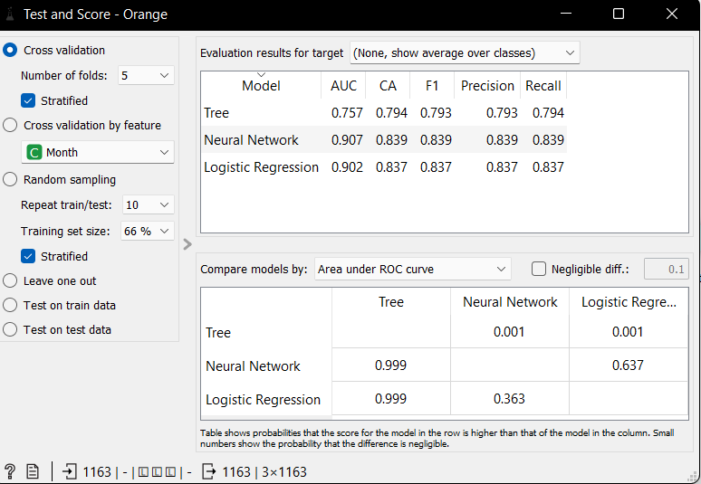  Сопоставьте название и показатель эффективности:  - AUC - площадь под кривой  - CA - точность классификации  - F1 - средневзвешенное гармоническое значение точности и чувствительности  - Preccission - точность - доля истинных положительных исходов из всего набора положительных меток  - Recell - чувствительность - доля истинных положительных исходов из всего набора меток
- Среды разработки и моделирования |  | Как получить дерево классификации в Orange?  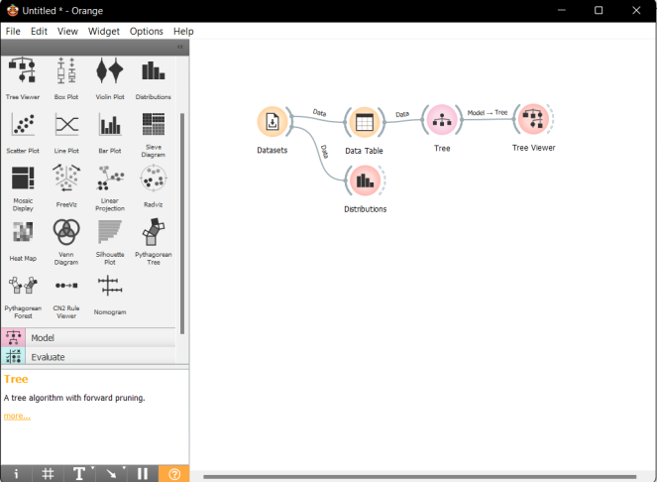  - Добавить виджет Tree Viewer  - Добавить виджет Tree Viewer, соединив его с Tree  - Добавить виджет Tree Viewer, соединив его с Tree, используя эту линию соединения  - Добавить виджет Tree Viewer, соединив его с Tree, используя линию соединения с Data Table
- Среды разработки и моделирования |  | Какой элемент необходимо вставить на место вопроса для того, чтобы отобразить отдельные точки данных в среде Orange?  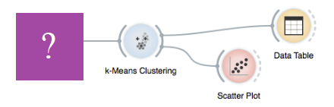  1) Paint data  2) Color  3) Group by  4) Scatter plot
- Сервисы и приложения ИИ |  | Google Colaboratory (Colab) – это интегрированная среда разработки от Google Research, которая дает возможность:  а) поддерживает работу одновременно нескольких пользователей  б) поддерживает кроссплатформенность  в) применять предпочтительно в разработке нейронных сетей  г) позволяет работать только локально на компьютере  д) требует установки
- Сервисы и приложения ИИ |  | Jupiter – ноутбук – это:  а) среда разработки, которая позволяет сразу увидеть результат выполнения кода либо части кода  б) использует системный процессор и не имеет доступ к внешнему графическому процессору и TPU  в) позволяет работать не локально на компьютере, а использует облачные сервисы  г) поддерживает работу одновременно нескольких пользователей
- Сервисы и приложения ИИ |  | Kaggle – сервис Google, который:  а) социальная сеть специалистов по интеллектуальному анализу данных и машинному обучению  б) имеется онлайн–среда для программирования, Python либо R скрипты  в) работает в режиме соревнований специалистов  г) не имеет наборов данных для тестирования моделей  д) не является образовательной средой
- Сервисы и приложения ИИ |  | Azure ML Studio – онлайн среда разработки, в которой:  а) есть возможность легко получить доступ к данным, которые используются в модели  б) поддерживает такие языки, как Python, R, F#.  в) происходит обучение и настройка модели машинного обучения  г) не работает с Jupiter – ноутбук  д) не подойдет пользователям без навыков программирования.
- Сервисы и приложения ИИ |  | Azure ML Studio – онлайн среда разработки. Сопоставьте основные компоненты студии и их описание:  А) Notebooks - написание и откладка кода на блокноте Jupiter, поддерживает такие языки, как Python, R, F#.  Б) Automated ML - обучение и настройка модели машинного обучения.  В) Designer - предоставляет возможность подключить набор данных и модули.  Г) Datasets - возможность легко получить доступ к данным, которые используются в модели.  Д) Experiments - точка входа, откуда начинается эксперимент.  Е) Models - фрагмент кода (модуль), который принимает входные данные и выдает выходные данные.  Ж) Compute target - машина, которая используется для запуска сценариев.
- Сервисы и приложения ИИ |  | RapidMiner – программное обеспечение, разработанное на языке Java для дата майнинга, которое:  а) предназначено глубинного анализа данных, при котором необработанные большие данные превращаются в полезную информацию.  б) работает с помощью графического интерфейса, который предлагает построение модели с помощью специальных блоков  г) работает в режиме форума специалистов  д) предназначена для опытных разработчиков
- Сервисы и приложения ИИ |  | RapidMiner, сопоставьте основные понятия среды и их характеристики:  - процесс – набор соединенных между собой операторов, которые решают поставленную задачу  - оператор – логическая единица для выполнения действий над данными.  - репозиторий – хранилище, в котором хранятся построенные процессы.  - контекст процесса – состоит из трех объектов: данные, хранилище, макрос.
- Сервисы и приложения ИИ |  | Верно ли, что для того, чтобы начать работу с текстом в Orange нет необходимости загружать дополнительную библиотеку (модуль) виджетов?  а) верно  б) не верно
- Сервисы и приложения ИИ |  | Основные настройки Orange, которые важны для предварительной обработки текста. Сопоставьте название и назначение:  - Transformation - преобразование текста  - Tokenization - разбивает текст на токены по заданному условию  - Normalization - применяет стемминг и лемматизацию Filltering - удаляет или сохраняет выбранные слова N-grams Range - создает n-грамм (последовательность из n элементов: звуков, слогов, слов или букв) из токенов  - POS Tagger - запускает тегирование части речи на токенах
- Сервисы и приложения ИИ |  | 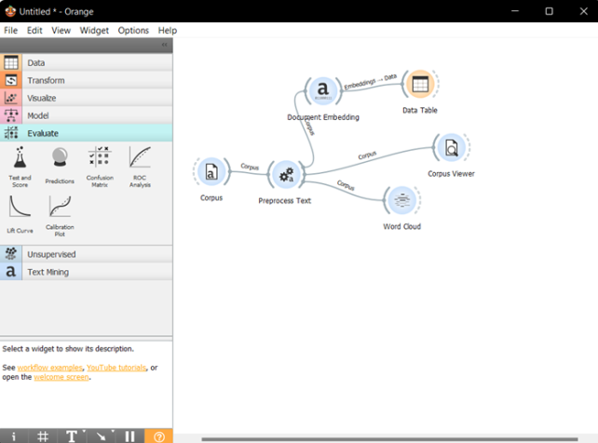  Для чего в изображенном решении среды Orange используется виджет Corpus Viewer ?  А) для просмотра загруженного корпуса  Б) для визуализации загруженного корпуса  В) для векторного представления слов загруженного корпуса  Г) для отображения результата
- Сервисы и приложения ИИ |  | Для чего в изображенном решении среды Orange используется виджет Document Embedding?  А) для просмотра загруженного корпуса  Б) для визуализации загруженного корпуса  В) для векторного представления слов загруженного корпуса  Г) для отображения результата
- Сервисы и приложения ИИ |  | Для чего в изображенном решении среды Orange используется виджет Word Cloud?  А) для просмотра загруженного корпуса  Б) для визуализации загруженного корпуса  В) для векторного представления слов загруженного корпуса  Г) для отображения результата
- Сервисы и приложения ИИ |  | Для чего в изображенном решении среды Orange используется виджет Data Table?  А) для просмотра загруженного корпуса  Б) для визуализации загруженного корпуса  В) для векторного представления слов загруженного корпуса  Г) для отображения результата
- Сервисы и приложения ИИ |  | Верно ли, что для того, чтобы начать работу с изображениями в Orange необходимо загрузить дополнительную библиотеку (модуль) виджетов?  а) верно  б) не верно
- Сервисы и приложения ИИ |  | Модуль Image Analysis в Orange. Сопоставьте название и назначение виджетов данного модуля:  - Import Images - загрузка датасета изображений  - Image Viewer - виджет, позволяющий просматривать загруженные изображения  - Image Embedding - эмбеддинг изображения - преобразование изображения в векторное число  - Image Grid – отображает изображения из набора данных в сетке подобия - изображения с похожим содержимым размещаются ближе друг к другу.  - Save Images – сохранение изображений
- Сервисы и приложения ИИ |  | Для чего в решениях среды Orange по обработке изображений используется виджет Image Embedding?  - для просмотра загруженного изображения  - для преобразования изображения в векторное число  - для группировки элементов алгоритмом иерархической кластеризации  - для отображения в сетке подобия, изображения с похожим содержимым размещаются ближе друг к другу
- Сервисы и приложения ИИ |  | Для чего в решениях среды Orange по обработке изображений используется виджет Image Viewer ?  - для просмотра загруженного изображения  - для преобразования изображения в векторное число  - для группировки элементов алгоритмом иерархической кластеризации  - для отображения в сетке подобия, изображения с похожим содержимым размещаются ближе друг к другу
- Сервисы и приложения ИИ |  | Для чего в решениях среды Orange по обработке изображений используется виджет Image Grid ?  - для просмотра загруженного изображения  - для преобразования изображения в векторное число  - для группировки элементов алгоритмом иерархической кластеризации  - для отображения в сетке подобия, изображения с похожим содержимым размещаются ближе друг к другу
- Сервисы и приложения ИИ |  | Для чего в решениях среды Orange по обработке изображений используется виджет Hierarchical Clastering?  a) для просмотра загруженного изображения  b) для преобразования изображения в векторное число  c) для группировки элементов алгоритмом иерархической кластеризации  d) для отображения в сетке подобия, изображения с похожим содержимым размещаются ближе друг к другу
- Сервисы и приложения ИИ |  | Какой элемент необходимо вставить на место вопроса для того, чтобы корректно извлечь ключевые слова из набора текстовых документов в среде Orange?  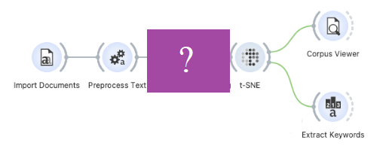  - Topic modelling  - Word cloud  - Word enrichment  - Document embedding

Тест. Модуль 4.
Стандарт для решения задач анализа данных. Роли участников в проектах по анализу данных

Спецификация
Максимальный балл = 4
№п/п | Задание | Кол-во задаваемых вопросов
 | Задачи и стандарты анализа данных | 1
 | Межотраслевой стандарт процесса интеллектуального анализа данных CRISP-DM (с расширением ASUM-DM) | 1
 | Хранилища и витрины данных | 1
 | Роли и задачи в команде обработки и анализа данных | 1

База тестовых заданий
- 1. Задачи и стандарты анализа данных |  | Каково назначение стандарта CRoss Industry Standard Process for Data Mining (CRISP-DM)  Это стандарт, описывающий общие процессы и подходы к аналитике данных, используемые в промышленных data-mining проектах независимо от сферы деятельности.  Это стандарт, описывающий общие процессы и подходы к сбору данных в промышленных data-mining проектах.  Это стандарт, описывающий общие процессы и подходы к хранению данных, используемые в промышленных data-mining проектах независимо от сферы деятельности.
- 1. Задачи и стандарты анализа данных |  | В каком году был опубликован CRoss Industry Standard Process for Data Mining (CRISP-DM)  - 1998  - 1999  - 2000  - 2001
- 1. Задачи и стандарты анализа данных |  | Сколько этапов описывает CRoss Industry Standard Process for Data Mining (CRISP-DM)?  3  4  5  6
- 1. Задачи и стандарты анализа данных |  | Какие этапы описывает CRoss Industry Standard Process for Data Mining (CRISP-DM)?  Понимание бизнеса  Подготовка данных  Моделирование  Оценка  Все перечисленные
- 1. Задачи и стандарты анализа данных |  | К какому этапу относится задача определения бизнес-цели согласно стандарту CRISP-DM?  Понимание бизнеса  Понимание данных  Подготовка данных  Моделирование  Оценка  Развертывание
- 2. Межотраслевой стандарт процесса интеллектуального анализа данных CRISP-DM (с расширением ASUM-DM) |  | Что лежит в основе концепции хранилищ данных  - идея разделения данных, используемых для оперативной обработки и для решения задач анализа.  - идея объединения данных, используемых для оперативной обработки и для решения задач анализа  - идея консолидации данных, используемых для оперативной обработки и для решения задач анализа
Дайте определение хранилищу данных
- Это совокупность данных, организованных по определенным правилам, предусматривающим общие принципы описания, хранения и манипулирования данными.
- Это предметно – ориентированная информационная база данных, специально разработанная и предназначенная для подготовки отчётов и бизнес – анализа с целью поддержки принятия решений в организации.
- Это процесса–ориентированная информационная база данных, специально разработанная и предназначенная для подготовки функционального анализа с целью поддержки принятия решений в организации.
Допустимые операции над данными в хранилищах данных:
- Чтение
- Запись
- И запись, и чтение
- И запись, и чтение, и редактирование
Что называется детальными данными в хранилищах данных?
- Это данные, переносимые непосредственно из оперативного источника данных.
- Это данные, переносимые непосредственно в оперативного источника данных.
- Это данные, необходимые для описания событий.
- Это данные, отражающие сущность события
На какие вопросы должны отвечать метаданные Согласно концепции Джона Захмана?
- что (описание объектов),
- кто (описание пользователей),
- где (описание места хранения),
- как (описание действий),
- когда (описание времени)
- и почему (описание причин)
- все перечисленные вопросы
- 3. Хранилища и витрины данных |  | Вставьте пропущенное слово  Таблица ……………… является центральной таблицей в схеме звезда  - факта  - связей  - коэффициентов
- 3. Хранилища и витрины данных |  | Как связаны таблица факта и таблицы размерности?  - Таблица факта и таблицы размерности связаны идентифицирующими связями, при этом первичные ключи таблицы размерности мигрируют в таблицу факта в качестве внешних ключей.  - Таблица факта и таблицы размерности связаны неидентифицирующими связями, при этом первичные ключи таблицы размерности мигрируют в таблицу факта в качестве внешних ключей.  - Таблица факта и таблицы размерности связаны идентифицирующими связями, при этом первичный ключ таблицы факта мигрируют в таблицы размерности в качестве внешнего ключа.  - Таблица факта и таблицы размерности связаны случайной связью.
- 3. Хранилища и витрины данных |  | Какие существуют типы иерархий в измерениях для возможности агрегации и детализации значений показателей:  - сбалансированные  - несбалансированные  - неровные  - ровные
- 3. Хранилища и витрины данных |  | Какая иерархия в измерениях для возможности агрегации и детализации значений показателей называется сбалансированной:  - иерархия, в которой число уровней определено её структурой и неизменно.  - иерархия, в которой число уровней может быть изменено, и каждая ветвь иерархического дерева может содержать объекты, принадлежащие не всем уровням, а только нескольким первым.  - иерархия, в которой число уровней определено её структурой и постоянно, однако в отличие от сбалансированной иерархии некоторые ветви иерархического дерева могут не содержать объекты какого-либо уровня.
- 3. Хранилища и витрины данных |  | Какая иерархия в измерениях для возможности агрегации и детализации значений показателей называется несбалансированной:  - иерархия, в которой число уровней определено её структурой и неизменно.  - иерархия, в которой число уровней может быть изменено, и каждая ветвь иерархического дерева может содержать объекты, принадлежащие не всем уровням, а только нескольким первым.  - иерархия, в которой число уровней определено её структурой и постоянно, однако в отличие от сбалансированной иерархии некоторые ветви иерархического дерева могут не содержать объекты какого-либо уровня.
- 4. Роли и задачи в команде обработки и анализа данных |  | Когда Реймондом Белбином была предложена ролевая модель формирования команды:  1950-х  1960-х  1970-х  1980-х
- 4. Роли и задачи в команде обработки и анализа данных |  | Какие роли есть в модели Р. Белбина  - Мотиватор  - Реализатор  - Педант  - Вдохновитель команды  - Все перечисленные
- 4. Роли и задачи в команде обработки и анализа данных |  | Какие роли в модели Р. Белбина являются интеллектуальными ролями?  - Мотиватор  - Реализатор  - Педант  - Координатор  - Вдохновитель команды  - Исследователь Ресурсов  - Генератор идей  - Аналитик-стратег  - Специалист
- 4. Роли и задачи в команде обработки и анализа данных |  | Какие роли в модели Р. Белбина являются социальными ролями?  - Мотиватор  - Исполнитель  - Контролер-Педант  - Координатор  - Вдохновитель команды  - Исследователь Ресурсов  - Генератор идей  - Аналитик-стратег  - Специалист
- 4. Роли и задачи в команде обработки и анализа данных |  | Какие роли в модели Р. Белбина нацелены на действие?  - Мотиватор  - Реализатор  - Контролер  - Координатор  - Вдохновитель команды  - Исследователь Ресурсов  - Генератор идей  - Аналитик-стратег  - Специалист

Тест. Модуль 5. Нейронные сети

Спецификация
Максимальный балл = 12
№п/п | Задание | Кол-во задаваемых вопросов
 | Общие понятия и определения нейронных сетей | 3
 | Видя искусственных нейронных сетей | 3
 | Многослойный персептрон | 3
 | Алгоритмы проектирования искусственных нейронных сетей | 3

База тестовых заданий
- Общие понятия и определения нейронных сетей |  | Если на данной обучающей паре сигнал персептрона совпал с нужным ответом, то нужно  а) перейти к другой обучающей паре  б) завершить процесс обучения  в) обнулить все весовые значения
- Общие понятия и определения нейронных сетей |  | Что называется "эпохой" в алгоритме обучения персептрона?  а) процесс настройки персептрона на одну обучающую пару  б) один цикл предъявления всей обучающей выборки  в) полный цикл настройки персептрона на все обучающие пары
- Общие понятия и определения нейронных сетей |  | Расположите по порядку вложенности: ИНС, ИИ, машинное обучение (МО)  а) ИНС, ИИ, МО  б) МО, ИИ, ИНС  в) ИИ, МО, ИНС
- Общие понятия и определения нейронных сетей |  | Алгоритм обучения персептрона завершает свою работу, когда  а) вектор весов перестает изменяться  б) абсолютная ошибка станет меньше некоторого малого значения  в) абсолютная ошибка увеличилась на допустимое значение
- Общие понятия и определения нейронных сетей |  | В каком случае после завершения алгоритма обучения можно сделать вывод, что данный персептрон не смог обучиться?  а) в силу теоремы сходимости такого быть не может  б) когда весовые значения стабилизировались, а ошибка выше порога  в) абсолютная ошибка станет меньше некоторого малого значения
- Общие понятия и определения нейронных сетей |  | Запускаем обучающий вектор Х. В каком случае весовые значения не нужно изменять?  а) если на выходе сеть даст 0  б) если на выходе сеть даст 1  в) если сигнал персептрона совпадает с правильным ответом
- Общие понятия и определения нейронных сетей |  | Подаем на вход персептрона вектор А. В каком случае весовые значения нужно увеличивать?  а) если на выходе 0, а нужно 1  б) если на выходе 1, а нужно 0  в) если сигнал персептрона не совпадает с нужным ответом  г) всегда, когда на выходе 0
- Общие понятия и определения нейронных сетей |  | Подаем на вход персептрона вектор a. В каком случае весовые значения нужно уменьшать?  а) если на выходе 0, а нужно 1  б) если на выходе 1, а нужно 0  в) если сигнал персептрона не совпадает с нужным ответом  г) всегда, когда на выходе 1
- Общие понятия и определения нейронных сетей |  | Если на данной обучающей паре символ персептрона не совпадает с нужным ответом, то:  а) нужно изменять все весовые значения  б) нужно изменять все весовые значения между одновременно активными нейронами  в) нужно запускать другую обучающую пару
- Видя искусственных нейронных сетей |  | Алгоритм обучения персептрона – это …  а) алгоритм "обучения с учителем"  б) алгоритм "обучения без учителя"  в) алгоритм "с подкреплением "
- Видя искусственных нейронных сетей |  | На вход однослойного персептрона подается вектор (a₁...a_{n}). В каком случае выходом будет нулевой вектор?  а) если для каждого нейрона j будем иметь 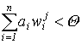  б) если найдется такой нейрон j, что  в) если для каждого нейрона j будем иметь 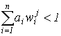  г) если найдется такой нейрон j, что 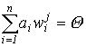
- Видя искусственных нейронных сетей |  | Обучением с учителем – это…  а) процедуру подстройки весовых значений  б) процедуру подстройки сигналов нейронов  в) процедуру вычисления пороговых значений для функций активации
- Видя искусственных нейронных сетей |  | Однослойный персептрон решает задачи:  а) классификации  б) распознавания образов  в) аппроксимации функций
- Видя искусственных нейронных сетей |  | Что называется обучающей выборкой для обучения персептрона?  а) набор входных векторов, для которых заранее известны значения аппроксимируемой функции  б) набор выходных векторов, являющихся точными значениями аппроксимируемой функции  в) набор пар входов и выходов, используемых при обучении
- Видя искусственных нейронных сетей |  | Нейронная сеть является обученной, если:  а) алгоритм обучения завершил свою работу и не зациклился  б) при запуске обучающих входов она выдает соответствующие обучающие выходы  в) при подаче на вход некоторого вектора сеть будет выдавать ответ, к какому классу векторов он принадлежит
- Видя искусственных нейронных сетей |  | Какой компонент искусственного нейрона вычисляет взвешенную сумму?  а) входной нейрон  б) весовой коэффициент  в) сумматор  г) функция активации  д) все перечисленное
- Видя искусственных нейронных сетей |  | Из каких элементов состоит искусственный нейрон?  а) входных и выходных нейронов  б) весовых коэффициентов  в) сумматора  г) функции активации  д) все перечисленное
- Видя искусственных нейронных сетей |  | Если на данной обучающей паре сигнал персептрона совпал с нужным ответом, то нужно  а) перейти к другой обучающей паре  б) завершить процесс обучения  в) обнулить все весовые значения
- Многослойный персептрон |  | Теорема о сходных персептронах утверждает, что:  а) если данная задача представляет персептрон, то он способен ей обучиться  б) алгоритм обучения всегда сходится  в) найдутся задачи, которым персептроны не смогут обучиться
- Многослойный персептрон |  | Теорема о "зацикливании" персептрона утверждает, что:  а) любой алгоритм обучения зацикливается  б) если данная задача не представима персептроном, то алгоритм обучения зацикливается  в) если задача не имеет решения, то алгоритм обучения зацикливается
- Многослойный персептрон |  | В каком случае персептрон может обучиться решать данную задачу?  а) если задача представима персептроном  б) если задача имеет решение  в) если задача имеет целое численное решение
- Многослойный персептрон |  | В чем смысл коэффициента скорости обучения?  а) коэффициент обучения определяет, насколько сильно будет меняться вес в процессе обучения  б) коэффициент обучения определяет, насколько медленно будет меняться вес в процессе обучения  в) коэффициент обучения в процессе обучения не ихменяется
- Многослойный персептрон |  | Когда алгоритм обучения персептрона зацикливается?  а) если данная задача непредставима персептроном  б) если данная задача не имеет решения  в) если коэффициенты в алгоритме обучения подобраны неверно
- Многослойный персептрон |  | Можем ли мы за конечное число шагов после запуска алгоритма обучения персептрона сказать, что персептрон не может обучиться данной задаче?  а) да  б) нет  в) в зависимости от задачи
- Алгоритмы проектирования искусственных нейронных сетей |  | Если данный персептрон заменить персептроном с целочисленными весами, то:  а) новый персептрон будет решать более узкую задачу  б) новый персептрон будет решать ту же самую задачу  в) новый персептрон будет решать более широкую задачу
- Алгоритмы проектирования искусственных нейронных сетей |  | Вопрос о выборе шага при применении процедуры обучения решается следующим образом:  а) веса и порог следует изменять на 1  б) веса и порог следует изменять на число ≤1  в) веса и порог следует изменять на целое число
- Алгоритмы проектирования искусственных нейронных сетей |  | Сколько слоев может содержать персептрон?  а) один  б) два  в) три  г) любое конечное число
- Алгоритмы проектирования искусственных нейронных сетей |  | Все ли нейроны многослойного персептрона возможно обучить?  а) да  б) только нейроны первого слоя  в) только нейроны последнего слоя
- Алгоритмы проектирования искусственных нейронных сетей |  | К недостатками метода обратного распространения относятся  а) долгий процесс обучения  б) возможность «паралича сети»,  в) «замирание сети»  г) уязвимость алгоритма к попаданию в локальные минимумы функции ошибки  д) все перечисленное
- Алгоритмы проектирования искусственных нейронных сетей |  | Теорема о двухслойности персептрона утверждает, что:  а) любой многослойный персептрон может быть представлен в виде двухслойного персептрона  б) в любом многослойном персептроне могут обучаться только два слоя  в) способностью к обучению обладают персептроны, имеющие не более двух слоев

Тест. Модуль 6. Семантический Web
Спецификация
Максимальный балл = 9
№п/п | Задание | Кол-во задаваемых вопросов
 | Основы онтологического моделирования | 3
 | Технологии для онтологического моделирования | 3
 | Машины и правила логического вывода | 3

База тестовых заданий
- Основы онтологического моделирования |  | Понятие Семантический веб - это  а) направление развития Всемирной паутиной, главной целью которого является представление данных в виде удобном для обработки машины  б) направление развития Всемирной паутиной, главной целью которого является развитие интернета  в) направление развития Всемирной паутиной, главной целью которого является развитие технологий компьютерных сетей
- Основы онтологического моделирования |  | Слово «семантика» в понятие Семантический веб означает  а) информацию, зафиксированную в определенной форме  б) переход от непосредственной работы с данными к работе со знаниями, смыслом информации  в) сведения о предметах, фактах, идеях
- Основы онтологического моделирования |  | Цель семантического веба –  а) создать язык описания данных и правил для рассуждений и вывода новых знаний.  б) перевести все интернет-ресурсы на язык описания знаний  в) создать программы для работы со знаниями  г) создать локальные интеллектуальные ресурсы и технологии
- Основы онтологического моделирования |  | Сопоставить определения:  а) RDF (Resource Description Framework) – язык, который отвечает за синтаксис документов Семантического веба.  б) OWL (Ontology Web Language) – язык для описания онтологий
- Основы онтологического моделирования |  | Сопоставить понятия:  а) синтаксис языка описания знаний - набор правил построения фраз языка  б) семантика языка описания знаний - система истолкования отдельных языковых конструкций
- Основы онтологического моделирования |  | Архитектура семантического веба состоит из технологий. Сопоставьте их название и назначение:  а) URI – унифицированный идентификатор ресурса, обеспечивает манипулирование ресурсами верхнего слоя за счет идентификации ресурсов семантической сети  б) XML – расширяемый язык разметки, вместе с пространством имен и схем, образует общее средство структурирования данных в Интернете, без передачи смысла данных.  в) SPARQL - язык запросов RDF для извлечения информации семантическими приложениями
- Основы онтологического моделирования |  | Инженерная онтология – это :  а) раздел философии, который занимается изучением ответов на вопросы о природе бытия  б) формальное описание представления предметной области исследуемой задачи, необходимого для решения задачи  в) концептуальная модель знаний, которая делает знания предметной области доступными информационным системам.
- Основы онтологического моделирования |  | Формальное описание онтологии О=<C, R, F> . Сопоставить имя и значение:  а) C – конечное множество концептов предметной области, которая представляет онтология O;  б) R – конечное множество отношений между концептами заданной предметной области;  в) F – конечное множество функций интерпретации, заданных на концептах онтологии O.
- Основы онтологического моделирования |  | По цели создания выделяют 4 вида онтологии. Сопоставьте вид онтологии и цели их создания:  а) онтологии представления – создают описание области представления знаний, языки спецификации других онтологий более низких уровней.  б) онтологии верхнего уровня - создаются с целью фиксирования знания, которые используются сразу в нескольких предметных областях.  в) онтологии предметных областей - создаются для описания концептуальных моделей конкретных задач или приложений.
- Основы онтологического моделирования |  | По содержимому выделяют 3 вида онтологий. Сопоставить:  а) общие онтологии - не зависят от конкретной предметной области.  б) онтологии задач – отражают специфику приложения и терминологию.  в) предметная онтология - описывает реальные объекты, которые участвую в описываемом процессе.
По степени формальности выделяют 4 вида онтологий. Сопоставить:
а) неформальные онтологии - выражены на естественном языке;
б) полуформальные онтологии - используют ограниченную и более структурированную форму естественного языка, что уменьшает двусмысленность;
в) полуформальные онтологии - на искусственном языке используют формально определенный язык, что дает возможность использовать онтологию в программах и приложениях;
г) формальные онтологии - используют формальный язык, который имеет определенный синтаксис и семантику.
Методика онтологического моделирования содержит следующие процессы построения концептуальной модели знаний. Сопоставьте последовательность процессов и их содержание:
1 - Декомпозиция объектов предметной области системы и их идентификация
2 - Классификация объектов, включение каждого объекта в один или несколько классов сущностей
3 - Определение статических атрибутов объектов и определения связей между объектами

Определите правильно содержание этапов жизненного цикла разработки онтологий:
А) Спецификация – определяет цели создания, предполагаемое использование и потенциальных пользователей
Б) Концептуализация – обеспечивает структурирование предметных знаний
В) Формализация – трансформирует концептуальную модель в формальную или вычислительную
Г) Реализация – вычислительная модель программируется на соответствующем языке представления знаний
Д) Проверка - идентификация и редактирование неопределенных терминов; выявление конфликтов и несогласованностей; проверка онтологии на полноту; идентификацию семантических различий между двумя терминами в различных онтологиях; синтаксический анализ; анализ таксономии; семантическую оценку
Е) Поддержка – приобретение знаний, оценка онтологии, интеграция при построении новой онтологии с использованием существующих
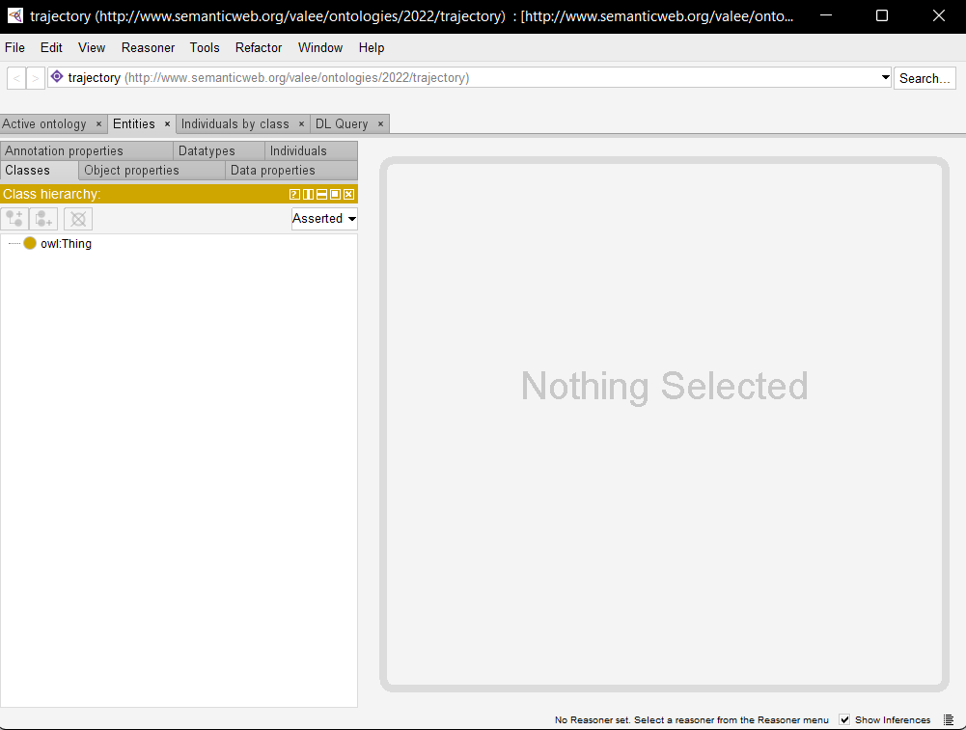

Каково назначение вкладки Entities в среде Protégé?
а) инструмент создания классов онтологии
б) инструмент отображения иерархии всех созданных классов
в) инструмент описания концепции/сущности онтологии
Графическая визуализация сети онтологии в среде Protégé осуществляется при помощи:
А) меню Tabs, вкладка OntoGraf
Б) меню Tabs, вкладка Active ontology
В) меню Tabs, вкладка Entities

Сопоставить термины в среде Protégé с их описанием:
А) Object Property, свойства – отношения - подкласс отношений, связывающих два ресурса с IRI
Б) Data Property, свойства – данные - подкласс отношений, связывающих два ресурса с IRI и литерал

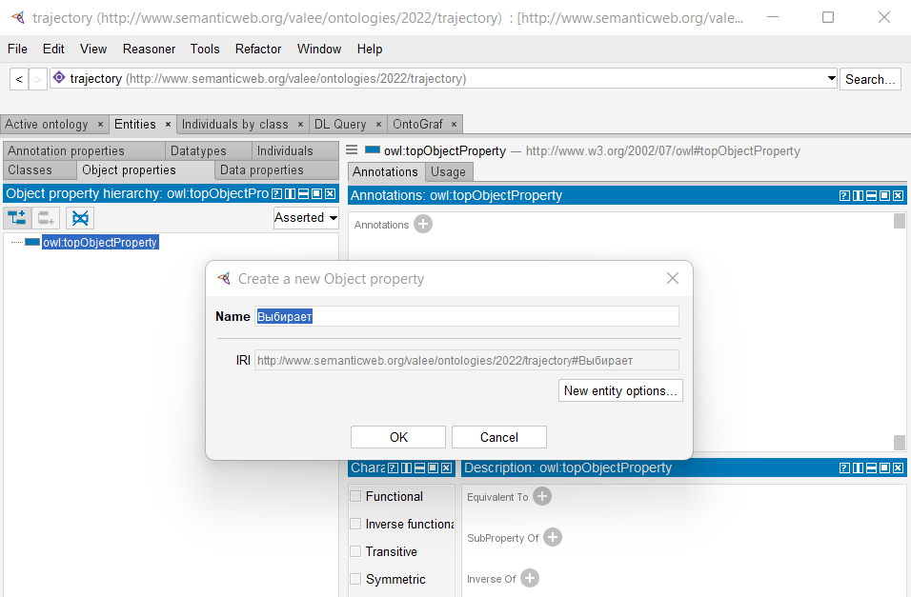

На экране в среде Protégé идет создание
А) свойства – отношения
Б) свойства – данные
В) класса онтологии

Что такое Domain в определении свойства в среде Protégé?
А) это набор классов, к экземплярам которых применимо данное свойство.
Б) это набор экземпляров онтологий, к которым применимо данное свойство
В) это тип значений, которые свойство может принимать.
Что такое Range в определении свойства в среде Protégé?
А) это набор классов, к экземплярам которых применимо данное свойство.
Б) это набор экземпляров онтологии, к которым применимо данное свойство
В) это тип значений, которые свойство может принимать
На рисунке изображена онтология продажи товаров в строительном магазине. Соотнесите цвет стрелки и ее обозначение.
- Фиолетовая стрелка | а) находится
- Синяя стрелка | б) has subclass
- Желтая стрелка | в) расположен
- Оранжевая стрелка | г) has individual

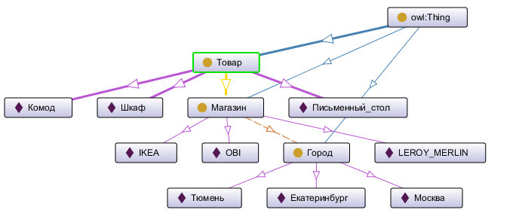
Ответ: 1-г, 2-б, 3-а, 4-в.

- Технологии для онтологического моделирования |  | Основными компонентами онтологий являются:  а) Классы  б) Отношения  в) Функции  г) Подпрограммы
- Технологии для онтологического моделирования |  | Основными компонентами онтологий являются:  а) Экземпляры  б) Аксиомы  в) Функции  г) Подпрограммы
- Технологии для онтологического моделирования |  | Сопоставить определения с терминами:  А) Классы или понятия – это наборы объектов.  Б) Отношения - это связь между понятиями предметной области.  В) Функции – это отдельный случай отношений, когда мы можем делать вычисления в зависимости от конкретных характеристик.  Г) Аксиомы – запись всегда истинного высказывания.  Д) Экземпляры/индивиды – это отдельные представители класса.
- Технологии для онтологического моделирования |  | Технологическим стандартом, который позволяет описывать семантические сети является:  а) RDF  б) OWL  в) URI  г) RDFS
- Технологии для онтологического моделирования |  | База знаний (БЗ) онтологии состоит из:  А) TBox  Б) ABox  В) OWL  Г) URI
- Технологии для онтологического моделирования |  | Сопоставьте инструменты и их назначение :  А) RDF – использование для описания объектов и отношений между ними.  Б) URI – используется для идентификации отдельных элементов данных и отношений между ними.  В) RDFS - дает возможность выделить уникальные классы ресурсов для представления концептуальной модели определенной предметной области и уникальные свойства для этих классов  Г) OWL – используется для построения больших и сложных онтологий, в основе лежит дескрипционная логика, которая описывает отношения классов и свойств.
- Технологии для онтологического моделирования |  | 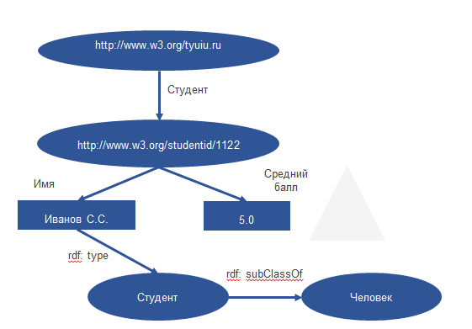  На схеме изображено  А) Студент будет являться подклассом класса Человек  Б) Иванов С.С является экземпляром класса Человек  В) Иванов С.С является экземпляром класса Студент  Г) Студент является экземпляром класса Человек
- Технологии для онтологического моделирования |  | Специфические возможности OWL:  А) основные функции над множествами  Б) возможность создавать взаимоисключающие классы  В) обобщенный способ работы с метаданными  Г) ориентирован на программное обеспечение в качестве конечного потребителя информации
- Технологии для онтологического моделирования |  | Специфические возможности RDFS:  А) основные функции над множествами  Б) возможность создавать взаимоисключающие классы  В) обобщенный способ работы с метаданными  Г) ориентирован на программное обеспечение в качестве конечного потребителя информации
- Технологии для онтологического моделирования |  | Возможность создания бессмысленных или несогласованных утверждений - это недостаток:  А) OWL  Б) RDFS  В) Обоих языков
- Технологии для онтологического моделирования |  | Свойство класса Disjoint в среде Protégé означает:  А) индивид указанного класса НЕ может быть экземпляром тех классов, которые мы укажем в Disjoint  Б) индивид указанного класса может быть экземпляром тех классов, которые мы укажем в Disjoint  В) класс эквивалентен классам, которые мы укажем в Disjoint.
- Технологии для онтологического моделирования |  | 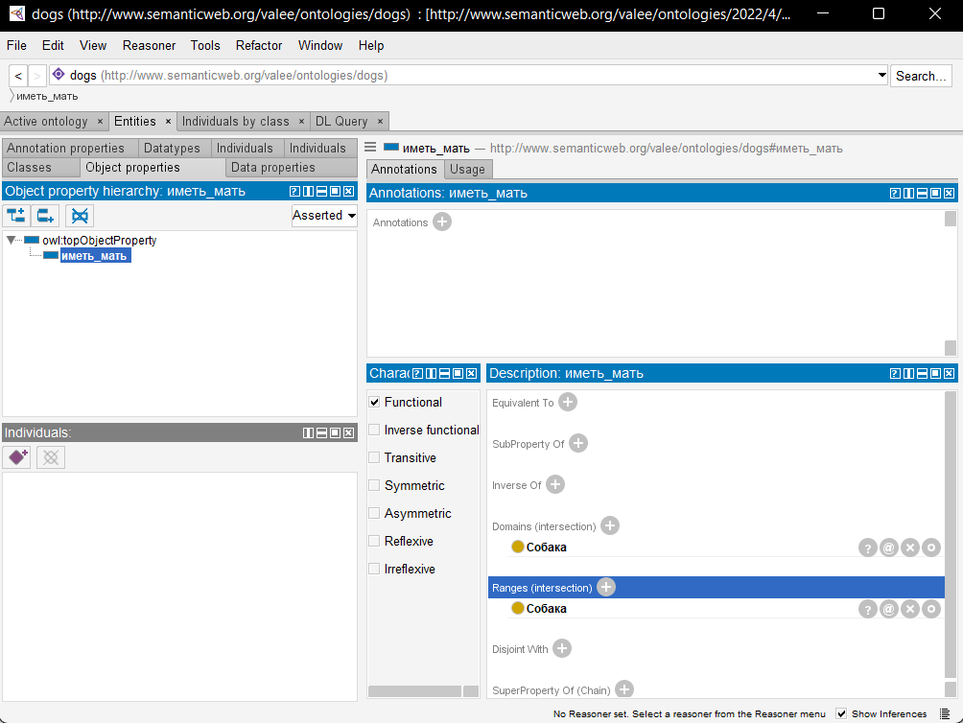  На рис. отмечена характеристика Functional для свойства в среде Protégé. Это означает, что  А) может быть НЕ более одного индивидума, который связан с индивидумом в роли субъекта через указанное свойство  Б) может быть более одного индивидума, который связан с индивидумом в роли субъекта через указанное свойство  В) может быть обязательная функциональная связь одного индивидума с другим индивидумом в роли субъекта через указанное свойство
- Технологии для онтологического моделирования |  | 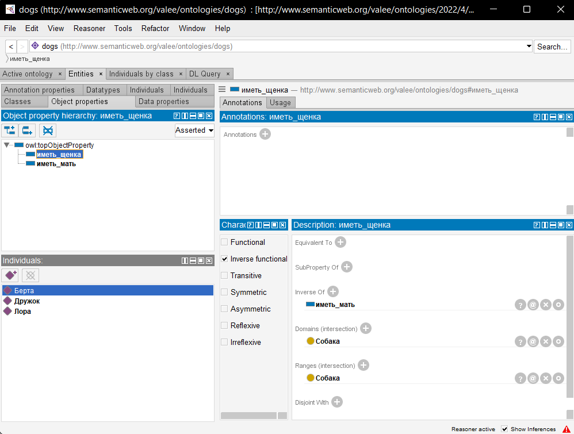  На рис. отмечена характеристика Inverse Functional для свойства в среде Protégé. Это означает, что  А) Если какое-либо свойство связывает индивидуума a с индивидуумом b, то его обратное свойство свяжет индивидуума b с индивидуумом a.  Б) Если какое-либо свойство связывает индивидуума a с индивидуумом b, то его обратное свойство НЕ свяжет индивидуума b с индивидуумом a.  В) Если какое-либо свойство связывает индивидуума a с индивидуумом b, то его обратное свойство сделает это отношение транзитивным.
- Технологии для онтологического моделирования |  | 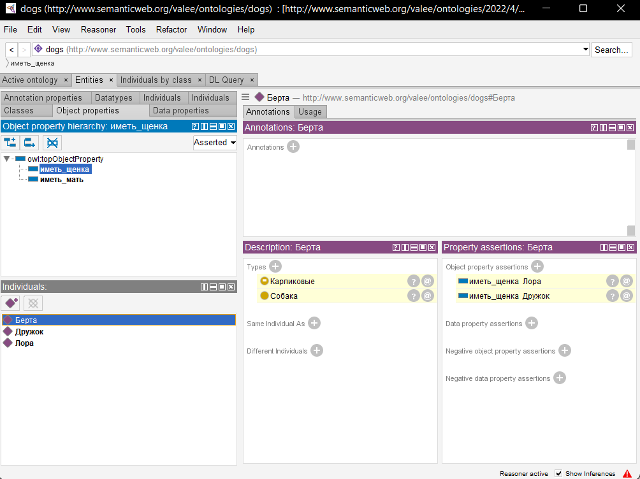  На рис. окно редактора Protégé. Истинными для данного описания являются высказывания  А) Берта является Карликовой собакой  Б) Лора имеет мать Берту  В) Лора имеет щенка Дружок  Г) Берта мать Дружка  Д) Дружок является Карликовой собакой
- Технологии для онтологического моделирования |  | 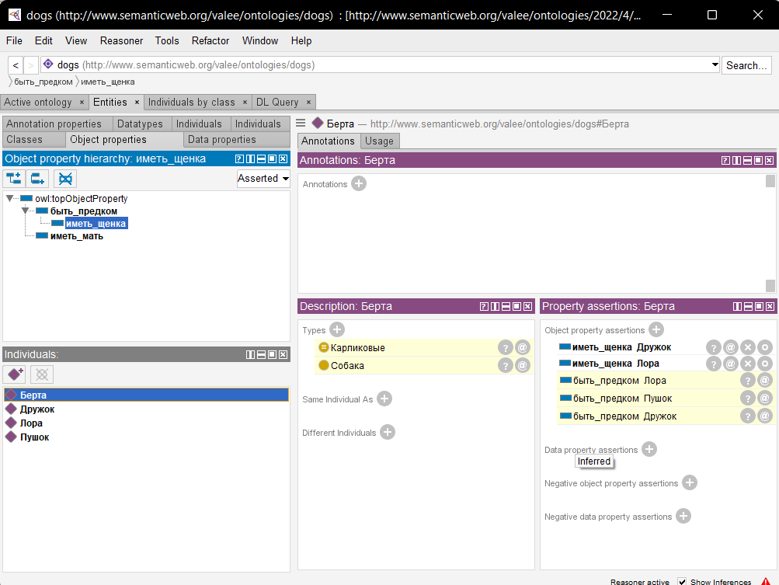  На рис. окно редактора Protégé. Истинными для данного описания являются высказывания  А) Берта предок Лоры  Б) Пушок предок Берты  В) Берта имеет щенка Дружок  Г) Берта имеет щенка Лора  Д) Пушок является Карликовой собакой
- Технологии для онтологического моделирования |  | Сопоставить:  А) Симметричные отношения - Если свойство P связывает индивидуума А с индивидуумом В, то индивидуум В также связан с индивидуумом А через свойство P.  Б) Ассиметричные отношения – Если свойство P связывает индивидуума А с индивидуумом В, то индивидуум В не может быть связан с индивидуумом А через свойство P.  В) Транзитивные отношения - Если свойство P связывает индивидуум А с индивидуумом В, а также индивидуум В с индивидуумом С, то мы можем сделать вывод, что индивидуум А связан с индивидуумом С через свойство P.
- Технологии для онтологического моделирования |  | Сопоставить:  А) Рефлексивные отношения – Свойство P должно связывать индивидуума А с самим собой.  Б) Ассиметричные отношения – Если свойство P связывает индивидуума А с индивидуумом В, то индивидуум В не может быть связан с индивидуумом А через свойство P.  В) Транзитивные отношения - Если свойство P связывает индивидуум А с индивидуумом В, а также индивидуум В с индивидуумом С, то мы можем сделать вывод, что индивидуум А связан с индивидуумом С через свойство P.
- Технологии для онтологического моделирования |  | 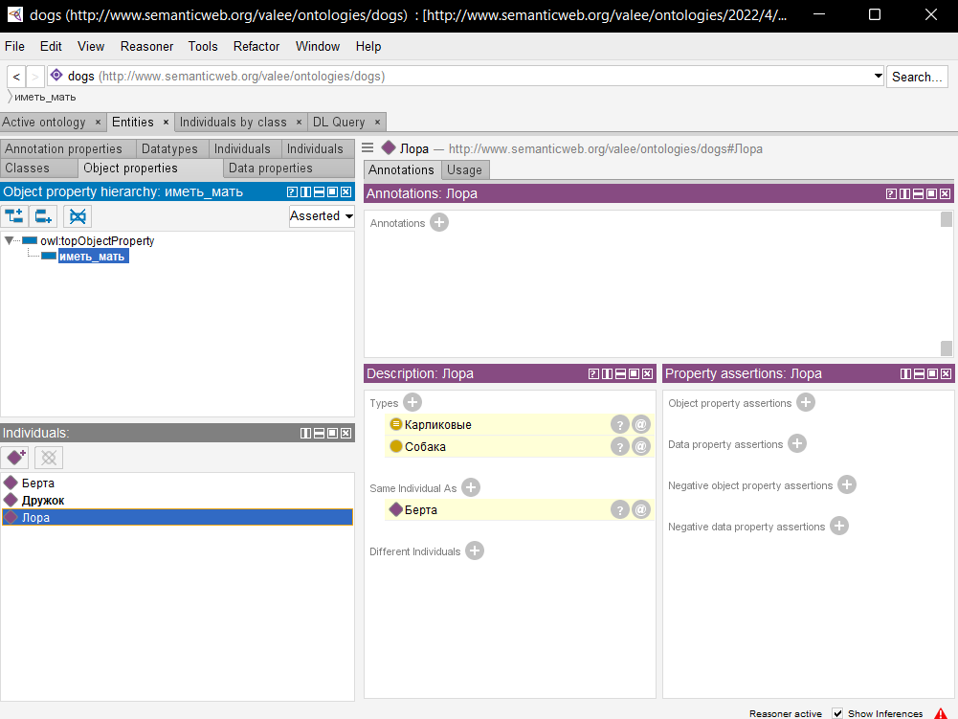  На рис. окно редактора Protégé. Истинными для данного описания являются высказывания  А) Берта предок Лоры  Б) Дружок имеет мать Берту  В) Берта является Карликовой собакой  Г) Лора имеет мать Берту  Д) Лора является Карликовой собакой
- Технологии для онтологического моделирования |  | На рис. окно редактора Protégé. Истинными для данного описания являются высказывания  А) Берта предок Пушка  Б) Дружок предок Берты  В) Берта имеет щенка Пушок  Г) Берта имеет щенка Лора  Д) Берта является Собакой
- Технологии для онтологического моделирования |  | На рисунке в среде Protégé изображены классы, присутствующие в онтологии: дисциплина (экземпляром класса является «Математический анализ»), раздел (экземпляром класса является «Основы дифференциального исчисления») и тема (экземпляром класса является «Дифференциал функции»). В онтологию было добавлено свойство – отношение «Выбирает». Существующие взаимосвязи указаны на рисунке. Каким свойством обладает свойство – отношение «Выбирает», если в результате получаем новое высказывание вида «Математический анализ включает Дифференциал функции»?  - функциональное  - обратно – функциональное  - транзитивное  - симметричное  - асимметричное  - рефлексивное  - нерефлексивное  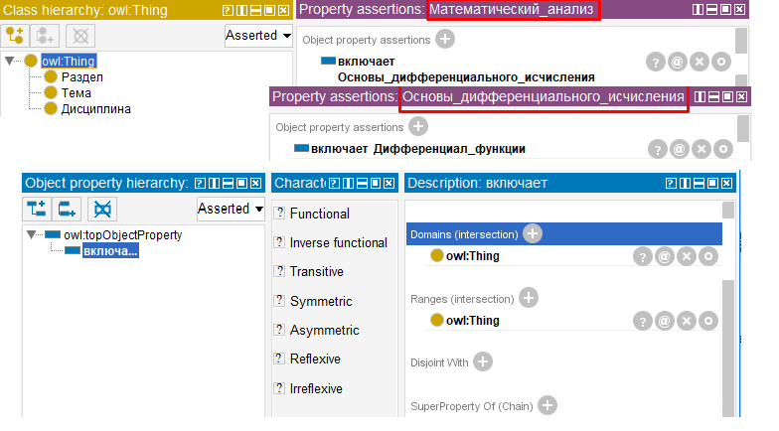
- Машины и правила логического вывода |  | Reasoner (решатель/машина логического вывода):  а) класс программного обеспечения, предназначенный для работы с онтологическими моделями.  б) класс программного обеспечения, предназначенный для работы с любыми моделями искусственного интеллекта.  в) класс программного обеспечения, предназначенный для работы с моделями любых объектов.
- Машины и правила логического вывода |  | Pellet — это программа для рассуждений OWL DL. Сопоставить основные функции Pellet и их назначение:  А) Проверка согласованности - гарантирует, что онтология не содержит противоречивые факты.  Б) Концепция выполнимости - проверяет, может ли класс иметь какие-либо экземпляры/индивиды.  В) Классификация - вычисляет отношения подклассов между каждым именованным классом для создания полной иерархии классов.  Г) Реализация - вычисляет прямые типы для каждого из экземпляров/индивидов.
- Машины и правила логического вывода |  | Полная Архитектура решателя Pellet состоит из набора компонент. Сопоставить компонент и его назначение:  А) ABox - набор утверждений об индивидах, содержит утверждения об отдельных экземплярах, то есть факты OWL, такие как тип, значение свойства.  Б) TBox - набор терминологических аксиом, содержит аксиомы о классах, то есть аксиомы OWL, такие как подкласс, эквивалентные классы.  В) База знаний (KB) - комбинация ABox и TBox, т.е. полная онтология OWL.  Г) Parsing and loading - модули, которые могут загружать онтологии из разных представлений (Jena, WonderWeb).  Д) Tableaux Reasoner - модуль функции проверки согласованности онтологии путем построения графа из ABox.  Е) Knowledge Base Interface - интерфейс базы знаний, принимает решения по проверке согласованности ABox.  Ж) ABox Query Engine - интерфейс базы знаний, соединен с ABox и отвечающий на запросы.
- Машины и правила логического вывода |  | SWRL (Semantic Web Rule Language) – язык для работы с семантическими сетями . Выберете правильные характеристики данного языка:  а) используется для выражения правил  б) используется для выражения логики  в) правила, описанные на языке, представляют собой дизъюнкты Хорна  г) является языком представления знаний  д) является универсальным языком  е) синтаксис правила содержит конкретные объекты, а не ссылки на них
- Машины и правила логического вывода |  | SWRL (Semantic Web Rule Language) – язык для работы с семантическими сетями. Выберете правильные характеристики данного языка:  а) правила, описанные на языке, могут состоять только из одноместных и/или двуместных предикатов.  б) является языком разметки текста  в) является универсальным языком  г) является языком разметки правил  д) синтаксис правила не содержит конкретных объектов, а только ссылки на них
- Машины и правила логического вывода |  | Синтаксис и семантика правил языка SWRL. Выберете правильные утверждения:  а) правило состоит из заголовка (консеквента) и тела (антецендента).  б) антецендент правила является истинным, когда консеквент пуст или все составляющие его атомы истинны.  в) каждое правило состоит из нескольких частей – условия и соответственного вывода (при истинности условия).  г) условие/вывод могут состоять из нескольких атомов – элементарных логических выражений. Условие выполняется, если хотя бы один атом будет истинным.  д) если условие правила выполняется, то выполняются и все атомы, которые составляют вывод.  е) если условие правила выполняется, это означает, что выполняется хотя бы один атом, из которых состоит вывод.  ж) атом представляет собой предикат – утверждение об объекте онтологии.
- Машины и правила логического вывода |  | Синтаксис и семантика правил языка SWRL. Выберете правильные утверждения:  а) правило состоит из заголовка (консеквента) и тела (антецендента).  б) консеквент правила является истинным, когда антецендент пуст или все составляющие его атомы истинны.  в) если условие правила выполняется, это означает, что выполняется хотя бы один атом, из которых состоит вывод.  г) атом представляет собой предикат – утверждение об объекте онтологии.  д) синтаксис записи предикатов в языке соответствует принятому в логике.  е) синтаксис записи предикатов в языке отличается от принятого в логике.  ж) при составлении правил SWRL в качестве аргументов могут выступать переменные или конкретные объекты
- Машины и правила логического вывода |  | SPARQL – язык запросов к данным, представленным по модели RDF. Выберете правильные утверждения об этом языке:  А) определяет протокол для передачи этих запросов и ответов на них.  Б) декларирует не только чтение, но и манипуляцию данными.  В) описывает команды INSERT и DELETE для добавления и удаления записей в хранилище данных  Г) является универсальным языком запросов к данным  Д) декларирует только выборку по запросу, но НЕ манипуляцию данными.
- Машины и правила логического вывода |  | Язык SPARQL определяет четыре различных варианта запросов для различных целей. Сопоставьте:  А) SELECT запрос – извлекает необработанные значения из точки доступа SPARQL и возвращает результаты в формате таблицы.  Б) CONSTRUCT запрос – извлекает информацию из точки доступа SPARQL в формате RDF и преобразовывает результаты к определенной форме.  В) ASK запрос – формирует запрос типа Истина/Ложь.  Г) DESCRIBE запрос – получает описание RDF-ресурса.
- Машины и правила логического вывода |  | 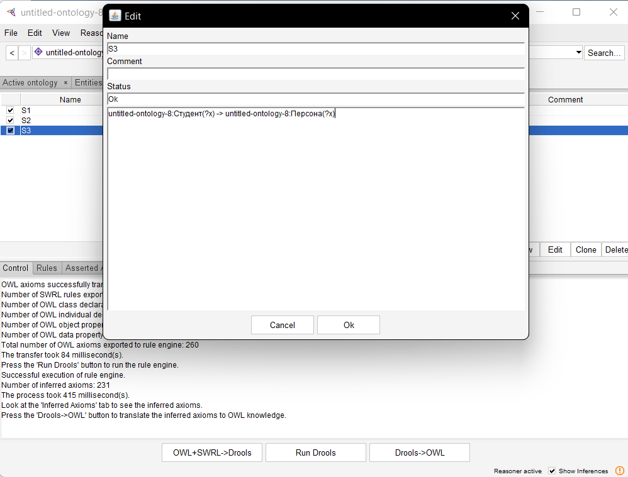  Какие имена в SPARQL- запросе, представленном на рис. являются именами переменных?  а) Студент  б) Персона  в) x
- Машины и правила логического вывода |  | Что выведет следующий SPARQL-запрос?  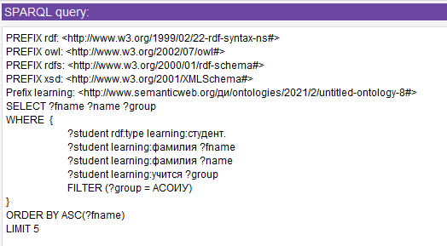  - Фамилию, имя и средний балл лучших 5 студентов в порядке алфавита группы АСОИУ.  - Фамилию, имя и группу студентов группы АСОИУ в обратном порядке алфавита, чей средний балл ниже 5.  - Фамилию, имя и группу 5 студентов в порядке алфавита, которые учатся в группе «АСОИУ».  - Фамилию, имя студентов группы АСОИУ, которые выбрали 5 дисциплин по выбору.
- Машины и правила логического вывода |  | 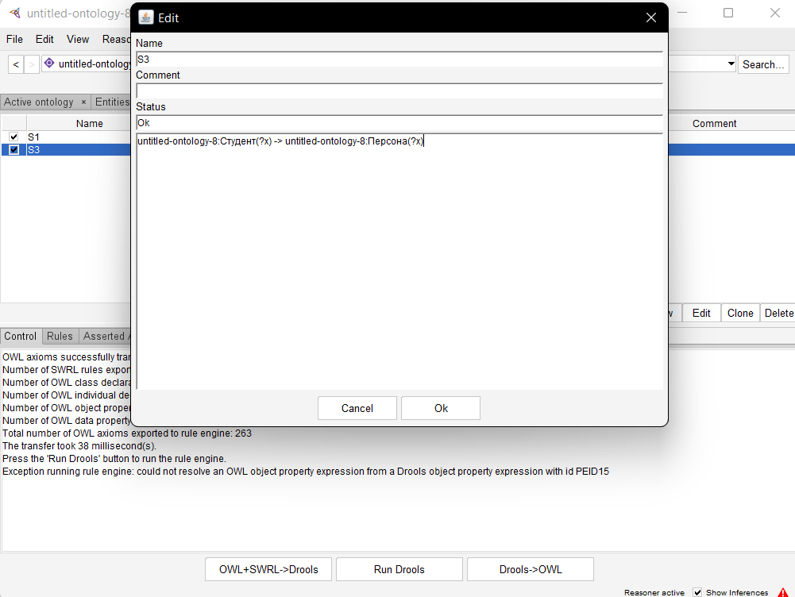  Какая из кнопок на рис. переносит полученные знания механизма правил в базу знаний?  А) Drools->OWL  Б) OWL+SWRL->Drools  В) Run Drools
- Машины и правила логического вывода |  | 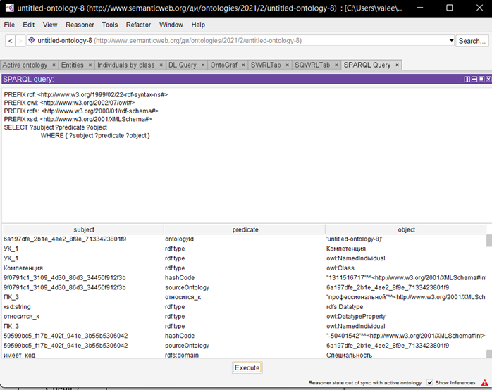  Блок префиксов в SPARQL- запросе, его назначение?  А) универсальные для любого запроса  Б) сокращение имен громоздких идентификаторов  В) подключение ресурсов
- Машины и правила логического вывода |  | Назначение WHERE в команде SELECT SPARQL-запроса?  А) накладывает условия на выборку данных из SELECT  Б) перечисляет список данных, выбираемых SELECT  В) определяет порядок выборки данных
- Машины и правила логического вывода |  | 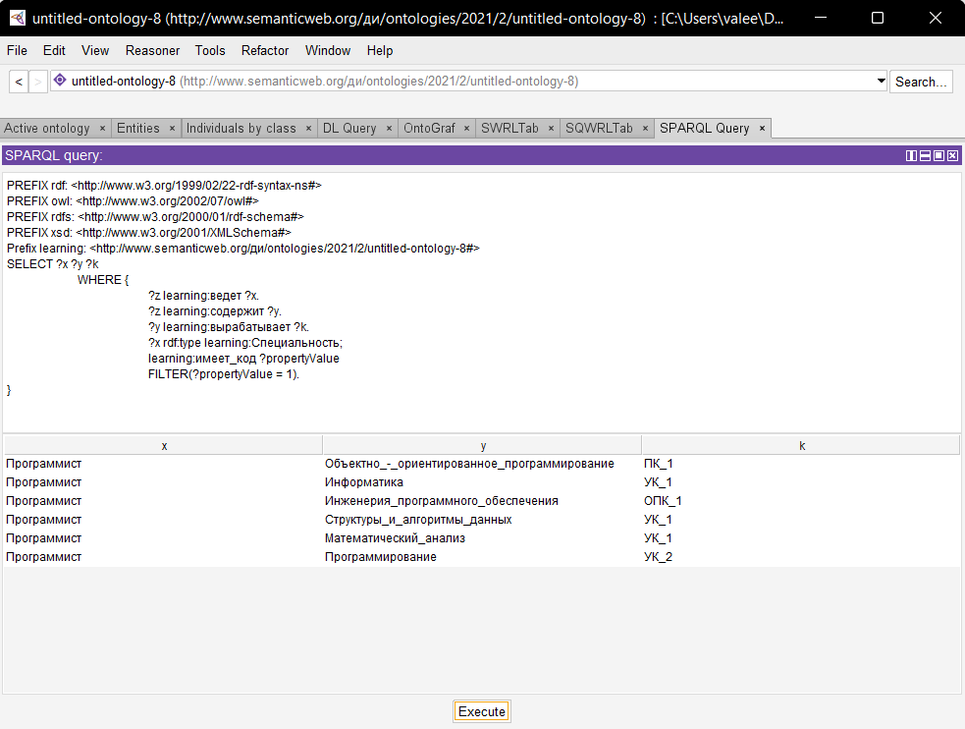  Экземпляры какого класса будут выбраны выражением ?x в команде SELECT SPARQL-запроса?  А) Специальность  Б) Траектория  В) Компетенция  Г) Дисциплина
- Машины и правила логического вывода |  | Экземпляры какого класс будут выбраны выражением ?y в команде SELECT SPARQL-запроса?  А) Специальность  Б) Траектория  В) Компетенция  Г) Дисциплина
- Машины и правила логического вывода |  | Экземпляры какого класс будут выбраны выражением ?k в команде SELECT SPARQL-запроса?  А) Специальность  Б) Траектория  В) Компетенция  Г) Дисциплина
- Машины и правила логического вывода |  | Какая из кнопок на рис. передает правила SWRL и соответствующие знания OWL в механизм правил?  А) Drools->OWL  Б) OWL+SWRL->Drools  В) Run Drools
- Машины и правила логического вывода |  | Какая из кнопок на рис. запускает механизм правил?  А) Drools->OWL  Б) OWL+SWRL->Drools  В) Run Drools
- Машины и правила логического вывода |  | 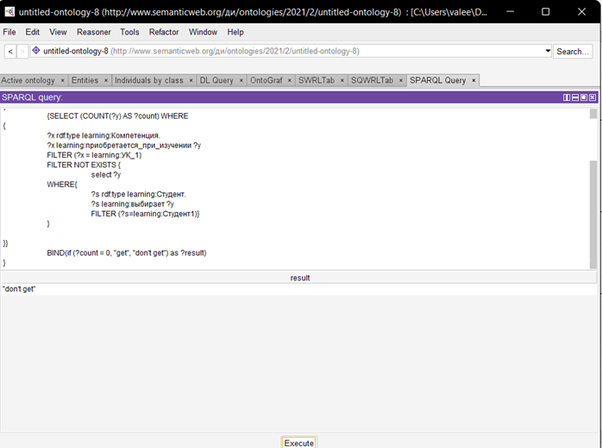  Верно ли, что SPARQL-запрос, представленный на рис. содержит вложенный запрос?  А) Верно  Б) Не верно

Критерии оценки:

Оценка «отлично» (91-100 баллов) выставляется обучающемуся, если он дал правильные ответы на не менее, чем 90% предложенных ему тестов.
Оценка «хорошо» (76-90 баллов) выставляется обучающемуся, если он дал правильные ответы на не менее, чем 75% предложенных ему тестов.
Оценка «удовлетворительно» (61-75 баллов) выставляется обучающемуся, если он дал правильные ответы на не менее, чем 60% предложенных ему тестов.
Оценка «неудовлетворительно» выставляется обучающемуся, если он дал правильные ответы на менее, чем 60% предложенных ему тестов.

Лист согласования

Внутренний документ "Системы искусственного интеллекта_2023_09.03.01_АСОиУб"
Ответственный: Холманских Светлана Владимировна

 | Дата начала: 21.12.2023 09:18 Дата окончания: 21.12.2023 10:48 |  |  |  |  | Согласовано
 | Серийный номер ЭП | Должность | ФИО | ИО | Виза | Комментарий | Дата
 | 2C 3F F5 AC 0A A7 33 0C | Заведующий кафедрой, имеющий ученую степень доктора наук | Барбаков Олег Михайлович |  | Согласовано |  | 21.12.2023 10:06
 | 09 07 DF B5 51 36 14 E9 | Специалист 1 категории |  | Радичко Диана Викторовна | Согласовано |  | 21.12.2023 10:48

